天气 气候 水 | 世界气象组织  天气、气候、水及相关环境服务与应用委员会  第二次届会  2022年10月17日至21日，日内瓦 | SERCOM-2/INF. 5.8(1)
提交者：
SC-MMO主席
2022.9.12

[为向您提供便利，本文件采用机器翻译和翻译记忆技术进行了翻译。WMO已在合理范围内做了努力，以提高其所生成的译文的质量，但WMO不对其准确性、可靠性或正确性作任何明示或隐含的保证。将原始文件的内容翻译为中文时可能出现的任何歧义或差异均不具约束力，也不具遵守、执行或任何其他目的法律效力。由于系统的技术限制，某些内容(如图像)可能无法翻译。若对译文中所含信息的准确性有任何疑问，请参考英文原件，这是该文件的正式版本。]

审查海上应急反应的最佳做法

本文件的目的
- 本文件对海洋应急响应(MER)的最佳实践进行了审查，包括海洋环境应急响应(MEER)和搜索救援(SAR)及其相关程序。它表明了对现有情况的理解，包括石油泄漏、放射性核素释放和SAR的过程以及差距。它探讨了在国家或国际水域发生的紧急反应的差异。对这些过程中涉及的主要实体进行了总结。总的来说，审查澄清了WMO需要向成员国，特别是其国家气象和水文系统，提供如何支持和/或帮助应对海洋紧急情况的指导。
- 因此，这一审查构成了向SERCOM提出一项建议的理由，即为参与或希望参与海洋应急响应的成员编制WMO指导材料。尽管本报告没有遵循拟议指导文件的布局，但它包含了预期的基本信息，并承认需要开展更多工作来为成员编制指导材料，这些材料将在SERCOM同意后编制。
- 本报告概述了WMO与其他机构合作，在发生海洋紧急情况时向各种机构提供支持的主要工作领域。目前为海洋环境中的三种紧急情况提供这种支助：溢油和其他有害或有毒物质；放射性核素释放;和漂移物体(包括搜索和救援活动)。这增加了任何支助框架的复杂性，因为所有这些紧急情况都是在全球不同的框架内管理的。例如，国际海事组织(海事组织)通过搜索和救援区域对搜救进行管理，而石油和放射性污染则主要在国家或区域一级进行管理。基本的共同变量是对水体中漂流物质/物体的建模，通常这种建模需要以时间敏感的方式得到紧急关注，以便向有关当局提供应对紧急情况的充分信息。

- 如下文所述，通过WMO(1989年通过前WMO海洋气象委员会(CMM))应对海洋紧急情况的初步框架涉及建立海洋污染应对中心网络，为国家管辖水域以外的海洋污染应急行动提供气象和海洋学信息。到1993年，WMO CMM第十一届会议通过了公海海洋污染紧急反应支助系统（MPERSS），并于1994年开始试行。完整的背景和历史记录可在www.example.com上获得https://community.wmo.int/activity-areas/Marine/MEER#Background。MPERRS区域现在与IMO全球海上遇险安全系统(GMDSS)中的METAREA相一致，以提供海上安全信息。然而，这一框架是否能最有效地为海洋紧急情况提供支助，还远不清楚。鉴于以上对不同应急结构的确认，有必要决定WMO是否需要为每种类型的紧急情况制定单独的全球框架，以与应急网络保持一致，或者是否可以采用一个试图涵盖所有系统的单一框架。在编写WMO指导材料的过程中将对此进行调查。

- 为了提供一个更有效率和更有效的反应网络，建议WMO的任何框架都应以模拟能力为基础，由有限的几个中心根据模拟所有环境事故类型的全球能力承担全球责任。除此之外，更多的中心可能负责特定流域，目前缺乏能力的任何流域都有机会得到具有全球能力的中心的加强。这可被视为与已经采用的其他框架大致相似，例如航空领域的世界区域预报中心(WAFC) 概念；与全球资料加工和预报系统（GDPFS）保持一致

- 就业务规模而言，就放射性核素反应而言，具有全球能力的中心最有能力向国际原子能机构提供反应，这被认为是适当的 (IAEA)，而对于许多其他类型的紧急情况，流域一级的中心将能够对国家和区域反应机构作出反应，例如地中海区域海洋污染紧急反应中心 (REMPEC)。

- 有必要承认，总体上需要与这些机构进行更密切的接触，尽管就IAEA而言，与 WMO已经建立有效工作关系的其他领域密切合作可能有助于这一点。在流域一级，适当的应急中心将需要促进与应急机构的关系。在某些情况下，例如REMPEC，这种关系可能已经存在，但对于其他机构，可能有必要与IMO，建立和促进这种关系。这将对WMO成员国的资源产生影响。

- 根据WMO服务委员会海洋气象学常设委员会在编写本报告时进行的审查和调查，在编写WMO指导材料时，预计将进一步考虑以下建议：
- 建立响应区域，使其与响应机构针对每种紧急情况类型所使用的区域更加一致，例如SAR社区所使用的SRR；
- 确保能力与所需的应对措施相匹配，例如，对建模能力采用"分层“办法，使少数几个全球中心能够向任何成员提供所有环境紧急情况的建模支持；
- 与全球主管部门建立关系，以确保提供一致和相关的支持，并酌情利用现有的关系，如WMO, IAEA, IMO.之间的关系。

致谢
- 本报告建立在2016年12月由前世界气象组织-政府间海洋学委员会(IOC)海洋学和海洋气象学联合技术委员会(JCOMM)海洋环境应急响应支持工作组编制的关于MEER中海洋学和海洋气象学联合技术委员会(JCOMM)未来活动的草案(未完成)“提案的基础上。2017年2月，该草案(不完整)提交给JCOMM管理委员会第十三次会议(MAN-13)，管理委员会认为，该工作证明了JCOMM支持未来MEER活动的必要性，并在联JCOMM第五次会议(2017年)上成立了海洋环境应急响应专家组。然而，描述MEER未来支持活动的提案最终定稿从未完成。
- 在2019年JCOMM解散后，WMO对MEER活动的关注现在通过SERCOM的海洋气象和海洋学服务常设委员会(SC-MMO)执行。SC-MMO的海岸应急响应专家组(ET-CER)及其专家小组(侧重于MEER和SAR)审查了上述JCOMM启动的工作(和不完整的报告草案)。ET-CER以该草案为基础，重新审视并完善了本报告中的材料，总结了MEER和SAR的现状，并为WMO提出了建议，以考虑如何最好地支持其成员加强MEER和SAR工作的能力。本报告是向SERCOM提出的建议的依据，建议WMO考虑编制未来的指导材料，以支持成员国在MEER和SAR方面的工作。
- 在WMO秘书处的支持下，本报告的作者包括来自SC-MMO沿海和应急响应专家组(ET-CER)的专家和特邀专家：
- Øyvind Breivik (挪威) -TT-MEER负责人/ET-CER/SC-MMO V主席
- 布鲁斯·哈克特(挪威) -主要作者
- 阿瑟·艾伦(美国)
- Pierre Daniel (法国)
- 小野那雄(日本)
- 格里戈里·萨瑟兰(加拿大)
- 爱丽丝·苏亚雷斯(葡萄牙)
- WMO秘书处支助(Sarah Grimes和Nayeon Kim)

这些作者和秘书处充分肯定了前JCOMM MEER工作组(2016 2017)的工作和贡献，该工作组为本报告提供了背景。
草案

审查与气象服务和WMO有关的海洋应急状况。

提交WMO SERCOM-2届会(2022年10月)

由SERCOM常务委员会
海洋气象学和海洋学(SC-MMO)

总结和建议
本文件概述了WMO为支持各机构应对海洋紧急情况，特别是环境紧急情况(简称MEER海洋环境紧急情况响应)和搜索和救援(SAR)而开展合作的主要工作领域。这种支助是为三种紧急情况提供的：溢油和其他有害或有毒物质；Radionuclide species;和漂移物体(包括SAR 活动)。这本身就增加了任何支助框架的复杂性，因为这些紧急情况是在全球不同框架内管理的。SAR活动，例如，搜救活动在IMO内通过若干搜救区进行管理，而石油和放射性污染则主要在国家或区域(SRRs)一级进行管理。

1989年，前WMO海洋气象学委员会 (CMM)同意建立一个初步框架，通过建立一个反应中心网络，为国家管辖水域以外的海洋污染应急行动提供气象和海洋学信息，对海洋污染事件作出反应。到1993年，WMO CMM第十一届会议通过了 (MPERSS) ，并于1994年开始试行。完整的背景和历史记录可在上获得https://community.wmo.int/activity-areas/Marine/MEER#Background。MPERSS区域由区域气象和海洋学协调员(AMOCs)支持，该协调员与国际海事组织(IMO)全球海上遇险安全系统(GMDSS)中的METAREAs保持一致，以提供海上安全信息。然而，这一框架是否是向海洋紧急情况提供支助的最有效办法，目前还很不清楚。鉴于以上对不同应急结构的确认，有必要决定WMO是否需要为每种类型的紧急情况制定单独的全球框架，以与应急网络保持一致，或者是否可以采用一个试图涵盖所有系统的单一框架。

为了提供一个更有效率和更有效的反应网络，建议WMO的任何框架都应以模拟能力为基础，由有限的几个中心根据模拟所有环境事故类型的全球能力承担全球责任。除此之外，更多的中心可能负责特定流域，目前缺乏能力的任何流域都有机会得到具有全球能力的中心的加强。这可被视为与已采用的其他框架大致相似，例如航空领域的世界地区预报中心概念；并与GDPFS框架保持一致。

在业务一级，就放射性核素应对而言，这些具有全球能力的中心最有能力向国际原子能机构提供应对，这被认为是适当的 (IAEA)，而对于许多其他类型的紧急情况，流域一级的中心将能够对国家和区域反应机构作出反应，例如地中海区域海洋污染反应中心 (REMPEC)。

有必要承认，需要与这些机构进行更密切的接触。就 IAEA而言，可通过与WMO的其他领域(如与全球发展和预防系统有关的核和非核环境应急反应GDPFS)密切合作来促进这一点，这些领域已经与它们建立了有效的工作关系。

在流域范围内，WMO的海洋应急中心需要加强与应急机构的关系。在某些情况下，例如REMPEC，可能已经存在这种关系，但对于其他机构，可能有必要与IMO和其他机构合作，建立和促进这种关系。

这一审查提供了大量证据，表明海洋应急响应过程可能是复杂的，除了国家、区域和国际机构的多重作用外，还涉及多种危害和响应因素。气象服务在提供及时信息以支持海洋应急响应方面发挥着重要作用。WMO在支持会员国在这方面的努力，以及促进与相关区域和国际合作伙伴的顺利接触方面的作用应得到概述。在编写本报告的过程中，WMO海洋气象和海洋学服务常设委员会(SC-MMO)向WMO服务委员会建议，WMO成员将从收到指导材料中受益，以帮助他们了解海洋应急并更好地为海洋应急提供支持。
导言
本报告审查了海洋应急，包括与气象服务和WMO有关的环境紧急情况(称为海洋环境应急 (MEER))和海洋搜救，以及它们在促进这些进程方面的作用和地位。这些进程可能很复杂和/或令人困惑，因为它们在国际、区域和国家各级的各种框架和文书下以各种规模运作。近40年来，WMO一直在支持国家气象和水文服务部门(NMHS)根据需要应对海洋紧急情况，特别是SAR和MEER。WMO CMM 第九届会议(1984年)参照1979年《汉堡公约》讨论了WMO和气象服务对海上搜索和救援的贡献。当时，该公约旨在制定一项国际 SAR计划，以便在发生事故时，由 SAR组织协调海上人员的救援工作，必要时，由相邻 SAR组织之间的合作进行协调-见https：//www.imo.org/en/About/Conventions/Pages/International-Convention-on-Maritime-Search-and-Rescue-(SAR). aspx。

WMO CMM第十届会议(1989年)认识到，国家气象服务机构有可能在海洋健康方面发挥重要作用，并建议制定一种更正式的方法，处理海洋污染应急行动中的气象和海洋学支持(见https：//community.wmo.int/activity-areas/Marine/MEER#Background的完整背景资料)。没有任何一个UN机构负责推进最低有效经济效率和搜索和救援，事实上，国家气象水文系统在向执行应对措施的姐妹机构提供数据、模型和预测方面往往发挥着关键作用。要清楚地了解NMHS在海洋应急响应中的潜在作用，并为他们提供支持该过程的指导，需要对MEER和SAR、目前的状态、过程中已识别的差距有基本的了解，并了解关键参与者或合作者，以便NMHS能够尽最大能力履行其职能，以支持保护和保障生命和财产。本报告按照解释海洋紧急情况的结构，概述了WMO和NMHS在这些过程中的作用(过去和现在)，考虑了可能发挥关键或支持作用的各种国际、区域和其他公约、框架、机构和计划，强调了需要注意的一些差距，最后提出了前进的方向。

第1.1节：海洋应急响应概述什么是海洋应急响应，为什么海洋应急响应很重要，气象服务的作用是什么？
海洋应急响应是指在国家和国际水域对与水中漂流物质或物体有关的紧急情况作出响应的过程，通常是海洋。应急响应可能是出于环境原因，即MEER，并被理解为由于对海洋环境的损害威胁而导致的紧急情况，例如溢油。紧急情况也可能涉及威胁生命和财产的漂流物体或人员，例如海上失踪人员和/或船只的搜救工作。两者都有一个共同的变量，即物质、物体、动物或人在流体环境中“漂移”，并且需要对漂移进行定位和/或监测，以最大限度地减少对环境和/或财产的损害和/或生命损失。

在海洋污染事故应急响应的情况下，这些应急响应在规模和复杂性上可能有很大的不同。在发生海洋污染事件时，例如可能是由于石油和其他有毒物质的溢漏或放射性核素的释放而引起的，海洋水域的环境紧急情况可能随之发生。当发生这种情况时，当局应采取措施消除和/或最大限度地减少危险。MEER是多个立法或政策框架和机构参与预防、准备和/或应对此类紧急情况的一个领域。响应的有效性在很大程度上取决于参与者的准备情况和执行具体应急响应和管理任务的能力。这至少需要指定各利益相关方的角色和责任，定义在发生事故时应遵循的响应战略和程序，以及提供必要知识和技能的培训。

鉴于海洋流体动力学的性质，对环境紧急情况的反应往往涉及模拟和跟踪有毒物质在水上/水中的移动。同样的建模和跟踪方法也适用于漂流物体(例如，海上失踪的人员、船只甚至集装箱)。因此，SAR的响应和准备通常使用与MEER相同的MEER工具。气象学、海洋学和波浪观测和预报是这种漂移模型中的强迫数据。因此，NMHS是应急准备和响应系统的利益相关者之一。此外，气象数据和资料如果被纳入环境紧急情况预防方案，也可有效地减少事故和紧急情况的风险。气象界的业务服务对于减轻各种灾害的损失和风险具有重要意义。此外，自然发生的极端事件具有破坏性，可能引发多种事故，进而导致危险物质向空气和水中泄漏和释放，增加了保护和保障濒危人口和受污染环境的应急工作的负担。

以下第2节概述了各种类型的危险，其中NMHS在支持海洋应急响应方面发挥了作用。

第2节：应对海上紧急情况
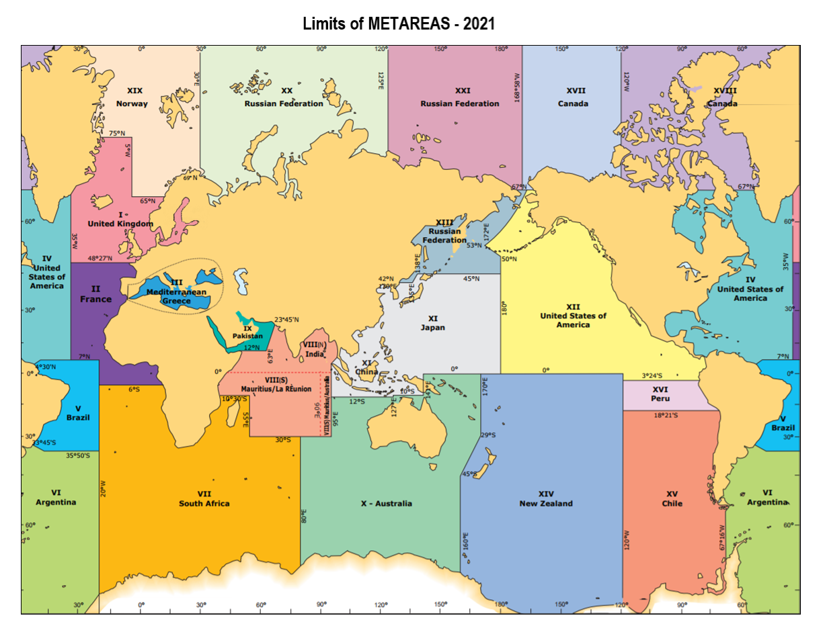
本节回顾了目前预测造成海洋紧急情况的物质或物体的最佳做法。目前，气象组织协调一个提供海洋气象条件(天气、海况、冰情等)分析和预报的框架。这种支持是通过气象组织-海事组织全球气象海洋信息和警报服务(WWMIWS)和海事组织全球海难安全系统为国家经济区以外的被称为METAREAS的特定海洋区域提供的。在这些元区域内，指定的气象组织成员负责提供信息。此外，如导言所述，污染紧急情况在MPERSS中得到处理，区域气象协调员负责支持相关的气象海洋信息。这些区域气象和海洋学协调员(AMOCS)与METAREA区域非常接近见图2.1和2.2
图2.1提供海上安全信息的METAREAS限制(自2018年起) (WMO 2018 a)

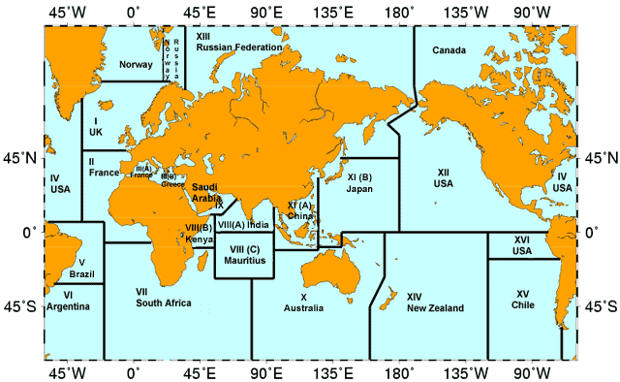
图2.2：区域气象和海洋学协调员(AMOC)区，用于提供海洋气象信息，以支持海洋污染事件。这些区域与METAREA区域密切匹配。
本报告将不进一步讨论为海事安全提供海洋气象支助的问题，请读者参阅WMO的有关准则和手册：特别是WMO(2018 a)、WMO(2018 b)、WMO(2018 c)、WMO(2021)。

第2.1节概述了预测海洋中物体和物质漂移的方法和工具。将表明，所用的方法是以操作数字模拟系统为基础的，并且在很大程度上，对于大范围的物体是相同的。此后，第2.2节第2.4节描述了特别适用于预测三种重要海上紧急情况的漂移和结局的模型和服务：溢油和其他有毒物质；漂流物体(包括搜索和救援)；和放射性核素放电。

第2.1节：应急响应系统的常见问题
在本节中，我们将首先概述海上应急响应系统的目的和功能。此后，我们将探讨业务预测系统的要素，包括描述用于估计物体和物质的漂移和命运的模型，以及驱动这些模型所需的海洋气象输入数据的来源。本报告所选的海洋紧急情况(即放射性扩散、溢油和漂流物,的支持系统的更具体信息和示例见第2.2节第2.4节。

2.1.1 海上应急响应基础知识

负责应对海上紧急情况的当局必须就部署关键和有限的资源以减轻紧急情况及时作出决定。对响应机构决策的关键输入是漂移和命运预测，以及现场操作条件。漂移和命运预测将需要从紧急情况最早可能开始到下一轮响应资源的出发。支持作业的现场海洋学和气象条件包括响应资源到达现场、作业和从作业返回安全基地的时间。每个紧急情况都有自己的时间表，这将决定漂移和命运预测的后报、现报和预测周期。紧急情况的类型和相关的响应资源将决定对现场状况信息的需求。随着突发事件的展开，响应当局需要及时更新预测和现场情况。
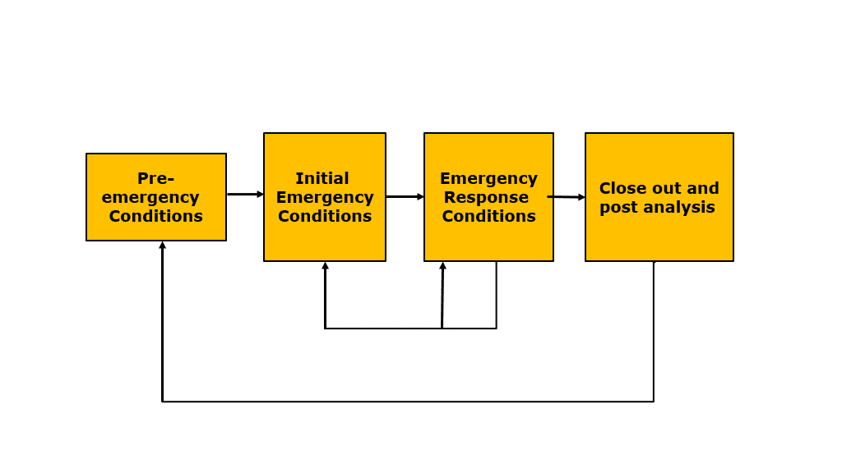
图2.1.1：紧急时间表

海洋紧急情况有着共同的时间表。时间表中有四个阶段：紧急情况发生前的条件；初始事件条件、响应期间的条件以及结论和事件后分析，如图2.1.1所示。应急前条件包括导致实际紧急事件的事件和条件。这些通常是海上紧急情况的根本原因，可能包括但不限于：极端天气和波浪、能见度降低、浅滩和海流、上层建筑结冰、船舶交通繁忙、机械疲劳或故障、故障安全设计不当、人员疲劳和决策失误。初始事件条件包括可能发生紧急情况的区域；紧急情况可能已经发生或正在发生的时间段，以及紧急情况中涉及的材料或物体的类型和数量。响应期间的条件包括漂移轨迹和材料或物体从初始概率区域和时间段到下一个响应时期结束的命运。响应机构的操作还需要现场条件和约束。随着应急行动的继续，初始条件可能会更新和完善；确定并实施下一系列响应，直至获得时间表的最后阶段；结论积极的移徙应对措施要么终止，要么演变成长期的低层次努力。此时，可以进行事后分析，以确定突发事件的根本原因，并评估响应努力，目的是减少此类突发事件再次发生的变化或改进处理此类突发事件的方法。

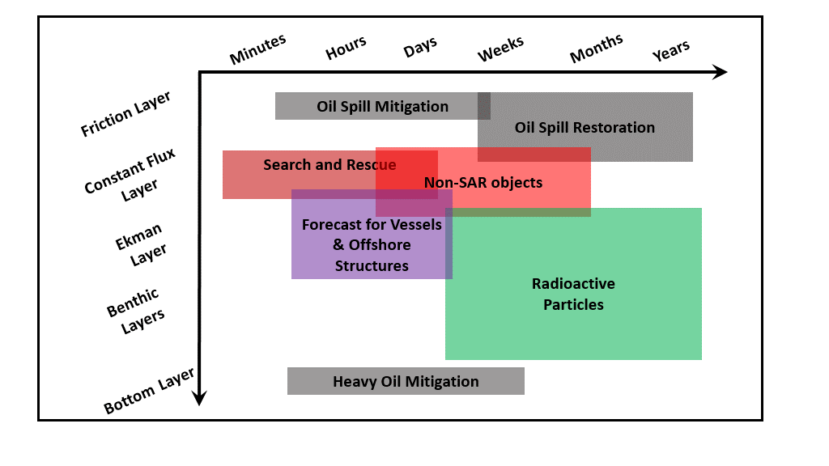
图2.1.2：与各种海洋紧急情况有关的时间和深度尺度。

虽然应对海洋紧急情况的组成部分很复杂，但可以分为两个关键方面：第一，准确估计海洋学和气象条件;第二，针对紧急情况类型的漂移和归宿模型。后一个方面对于每种类型的应急响应都是独特的，例如SAR中的偏航表或石油风化或放射性核素的放射性衰变，这些将在具体章节中讨论。前一个方面是关于气象和海洋条件的质量估计，是所有海洋应急响应所必需的。必须铭记，不同的紧急情况将需要不同空间和时间尺度的数据。图2.1.2显示了与各种海洋紧急情况相关的时间和深度尺度。请注意，所需数据的空间范围将与相关的时间尺度呈线性关系。溢油缓解和恢复通常局限于摩擦层，而其时间范围从半小时的响应到数年的恢复工作。相比之下，对沉到海底的重油的缓解作用仅限于海底边界层。SAR幸存者和幸存者飞船占据海洋的恒定通量层。SAR的最短响应时间为几分钟，但也可延长到几天，但受生存能力的限制。Non-SAR物体(例如，集装箱或其内容物)可能比合成孔径雷达物体延伸得更深，可能需要更长的响应或预测时间。极端天气和船舶天气预报必须反映海面和大气边界层下部(也称为恒定通量层)和海浪区的情况，而海上结构物需要的预报将延伸到海洋混合层(埃克曼层)深处，以及在浅水中延伸到底部边界层正上方的海底区。在响应和预测尺度的较长、较深端，是放射性粒子和溶解核素的输运。

2.1.2 应急响应海洋气象信息的提供
成功应对海洋紧急情况在很大程度上取决于对气象和海洋条件的准确了解，而紧急情况的性质决定了其时空范围。这就要求系统能够及时地向负责海洋应急响应的机构提供这些信息。为短期预报而估计气象和海洋条件的主要手段是业务预报系统，这是一种数字模型，可用来预测未来2至10天的条件。对于接近实时的条件，在存在足够观测的区域中也可以存在数据驱动的模型，例如，如果紧急情况在气象站或沿海高分辨率雷达(HF雷达)附近。最后，如果突发事件的范围远远超出天气尺度，例如放射性事件，那么气候学可以用来提供长期预报。

2.1.2.1 无缝预报系统

WMO成员国能够通过自己的生产和/或跨社区的合作，提供各种观测和预测，以支持应急反应。特别是，NMHS网络收集近实时的观测数据，并运行海洋和大气的业务数字预测模型，范围从地方到区域直至全球。这些模型是可操作的，因为它们定期(每天或更频繁地)运行，并有足够的支持来处理中断，并确保在指定的时间范围内公布预测。重要的是，模型的输出以及观测数据可以以标准格式并使用公认的数据交换标准提供给用户。
通常有三种模型类型用于描述MEER和SAR的海洋气象条件：提供气象条件的数值天气预报(NWP)模型、提供诸如海流的海洋条件的海洋环流模型、以及提供关于表面波场的信息的波浪模型。数值预报模式为海洋环流和波浪模式提供基本的强迫和边界条件数据。它们可以在耦合配置中运行，这允许模型跨越其共享边界快速交换信息，或者单独运行。更具体地说，这些模型提供了漂移和归宿模型所需的地球物理强迫数据，即气象和海洋学数据。
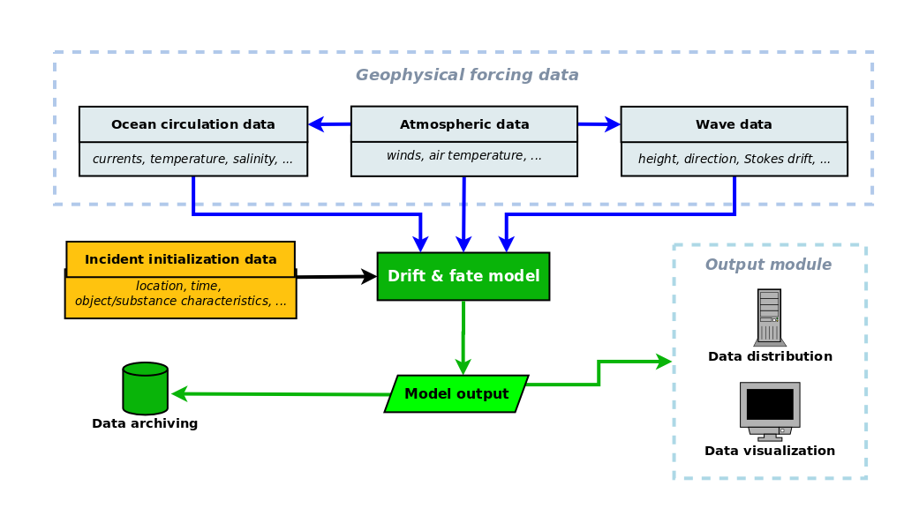
图2.1.3：海洋中物体和物质漂移和命运的通用数值预测系统示意图。
地球物理强迫数据通常由业务数值模式产生，但也可使用观测产品和气候学。模块化概念允许系统配置的灵活性。例如，漂移和归宿模型可以是溢油模型、放射性核素模型或漂移物体模型，而不严重改变其它组件和连接机械。一对一方案是指所有模型组件都使用专有数据格式在同一计算设备上运行。
图2.1.3是漂移和归趋预测通用业务建模系统的概念示意图。它说明了提供地球物理强迫数据的海洋环流、波浪和数值预报模型与特定物体或物质的漂移和归宿模型之间的关系。此外，它还显示了对应急事件初始条件的依赖性以及数据交付和存档的重要性。注意，这是一个概念图，并且当前活动预测系统的实际实现变化很大。图中所示的系统元素将在以下小节中进一步探讨。

2.1.2.2 数值天气预报（NWP）
业务数值预报方案数据产品覆盖全球海洋，从全球到非常局部的尺度，水平分辨率从数百米到几公里，时间尺度从几小时到几天(通常为10天)。公众的强烈需求通常保证了先进计算设施、综合观测网络以及研究驱动的技术发展的使用。NWP相关的科学文献和NWP模型的文档数量庞大，任何全面的描述都超出了本报告的范围。在本文中重要的是，海洋环流和波浪模型都是由NWP场(风、压力、热通量等)强迫的，特别是在天气学时间尺度上。这一点对于决策者尤为正确。此外，命运模型还直接取决于气象参数，例如，SAR物体存活和石油风化的空气温度。因此，数值预报强迫数据的准确性对系统中其他模式的准确性起决定性作用。

2.1.2.3 海洋环流数值模式

海洋环流模型也是海洋应急响应的一个关键组成部分，因为它们除了提供其他重要参数(如海面温度)外，还提供所有重要的表面流。在较冷的气候中，也经常将海冰模式与海洋环流模式结合起来，以提供海冰条件的估计。还有一些关于在作业海洋学中应用表层海流数据的关键技术细节，最近的一篇综述论文(Röhrs等人，1999年)详细介绍了这些细节。2021年)，在此仅作简要介绍。

在漂移和命运预测系统的背景下，准确性问题对于海洋环流模型来说尤其严重。如其他地方所指出的，数值预报模型的准确性是系统的基础(参见。章节2.1.2.2)。虽然波浪模型预测与NWP模型数据密切相关(参见Section 2.1.2.4)，海洋中存在着对总海流场有显著贡献的物理过程。地形转向、密度梯度及其伴随的不稳定机制和潮汐是修改和产生海流分量的过程，这些海流分量可以与风驱动海流分量相匹配，甚至压倒风驱动海流分量。此外，海洋学中尺度，即涡旋和曲流的尺度，目前的模式分辨率几乎不能分辨，而且几乎没有观测能可靠地分辨它。这些因素解释了为什么海洋环流模型数据可以说是三个地球物理强迫分量中最不准确的。这对于短期海洋应急反应，特别是SAR和石油泄漏，是一个严重的问题，这些应急反应严重依赖于准确的高分辨率表面海流预测。

数据同化的使用可以大大提高海洋平均状态的准确性，但这种提高在多小尺度上是有限制的。它在很大程度上取决于被同化的数据的分辨率以及模型。Jacobs等人(2021年)证明，低分辨率观测的同化不会改善中尺度特征的预测，即使是在涡旋分辨率模式中。墨西哥湾的研究表明，与使用全1 km分辨率模型数据相比，在模型表面海流上使用58 km e折叠尺度的空间滤波器实际上减少了平均轨迹的误差。如上所述，这些小尺度的可变性对于应急反应至关重要，而高分辨率模型和观测对于复制这种可变性非常重要。这使得海洋中的短期预测成为一个挑战(Christensen等人，2018年)。

在海岸响应的背景下，这里的模型主要是有限域的，以提高海岸线和测深的分辨率。这些通常与运行的全球模型共享一个开放边界，并受到高分辨率风力产品的影响。这些海岸模型可能对边界和水深测量的不确定性敏感。在吸收高频雷达数据方面已经取得了一些进展(Breivik和Sætra，2001；Sperrevik等人，二〇一五年；Hernandez-Lasheras等人，2021)或在狭窄水道中的双向筑巢(Herzfield和Rizwi，2019；Ding等人，2021年)，以提高沿海地区的精度和分辨率。较新的高分辨率测高产品如SWOT (Carrier等人，2016)和波浪滑翔机5 Hz海面高度(SSH)产品(Penna等人，2018年)，这也可能导致限制更多的小规模可变性。
如果可以接近实时地获得海洋观测结果，那么就有可能使用统计方法来创建24至48小时量级的短期预测。这些传统上是用HF雷达装置研制的 (Barrick 等人., 2012;Solabarrieta等人，2021)，因为这些观测提供了网格上的表面电流。在应急响应操作期间部署漂流物也是常见的，因为这些数据可用于“跟踪"海上紧急情况，因为它们的漂流特征与人们希望跟踪的物体或材料相似。这些漂流物的部署还提供了对该区域中的数值模型输出的快速评估，该区域可以定性地与局部表面流预测中的不确定性相关。

潮流是海流变化的另一个来源，特别是在沿海地区，有时有独立于海洋环流模型的逆模型(Egbert和Erofeeva，2002年；Carrière等人，2016年)。虽然潮汐运动存在于卫星测高数据中，但是这些信号相对于动态海平面高度通常很小，并且通常被从信号中滤除。然而，由于正压潮汐的成分是固定的，因此可以使用许多通道来创建潮汐高度和潮流的反演模型(Egbert和Erofeeva，2002年；Carrière等人，2016年)。这些模型对海岸线和水深测量的准确性很敏感，但一旦计算出组成数据，就很容易为任何时间段创建时间序列。

2.1.2.4 数值波浪模型

波浪模型与气象模型密切相关，但波浪在海洋应急响应中的作用很大，因此我们将简要介绍一些方面。准确了解波场对于响应操作非常重要，无论是SAR操作还是溢油缓解，因为波场极大地影响其安全和成功。如www.example.com部分所指出2.1.2.2，NWP模型的气象强迫对于波浪模型是主要的，这意味着波浪模型的准确性在很大程度上取决于驱动它的NWP模型的准确性。对于风浪来说尤其如此，风浪在漂移和归宿模型中非常重要。另一方面，在区域波浪模式中，涌浪预报较少依赖于表面风，而更多地依赖于侧边界条件。

波浪对于物质的拉格朗日输运是重要的，因为它们引入了额外的拉格朗日漂移，也称为斯托克斯漂移，其取决于波浪的陡度，并且通常为表面处10米风速的约1%至1.5%，并且随着深度迅速减小。必须将该斯托克斯漂移加到从网格化数据产品获得的欧拉流中，以获得拉格朗日速度。波浪也可以通过破碎或反射直接撞击尺度与主波长相似的大型物体，例如集装箱船。这是一些搜索救援行动需要考虑的一个额外因素。

通过波浪破碎，波浪对于油和其它轻微或中性浮力的材料如船用塑料的夹带和垂直混合也是重要的(Reisser等人，2015年)。这种垂直混合会影响石油的水平输送(Röhrs等人，2018年)，由于海洋表面附近的高切变。材料将在表面以下的时间将取决于主要通过破碎波从表面向下的湍流动量通量与材料的正浮力之间的平衡。

2.1.2.5 海上应急响应数据系统

在实用气象模型的推动下，海洋环流和波浪实用数值模型的出现，导致了第一个溢油和合成孔径雷达物体漂移轨迹数值建模。在这些早期的努力中，漂移轨迹模块被嵌入到海洋环流模型中。负责该模型的海洋学家应反应组织的要求运行轨迹模块，该组织向建模者提供了一套相当有限的初始条件。这种一对一系统的一个细微变化是，建模者以单一的特定格式为响应组织自己的轨迹模型提供海流和风场。在这两种方案中，漂移预测的区域都限于海洋环流模型的区域。即时预报和预测受模型能力的限制，后报也受内部存档能力的限制。模型数据传递的一对一方案如图2.1.3所示。
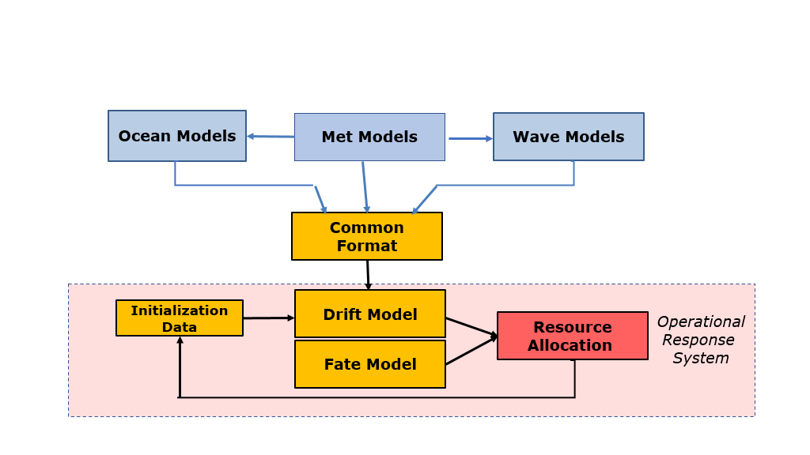
图2.1.4：数值漂移和命运预测系统示意图，漂移和命运模型独立于地球物理强迫数据。后者必须以指定的格式交付。

随着实用海洋学模型的可用性增加，实施了第二个计划。在该方案中，轨迹和归宿模型独立于海洋学和气象学模型运行。然而，这些输入模型必须以指定格式(例如GNOME数据格式(https：//cordc.ucsd.edu/projects/mapping/documents/GNOME_data_formats.pdf))或图2.1.4所示的有限格式集向轨迹和归宿模型提供输出。在该方案中，操作命运和轨迹模型可访问的区域的数量比一对一方案增加。然而，后报、临近预报和预报仍然受限于海洋学和气象学模式的能力。
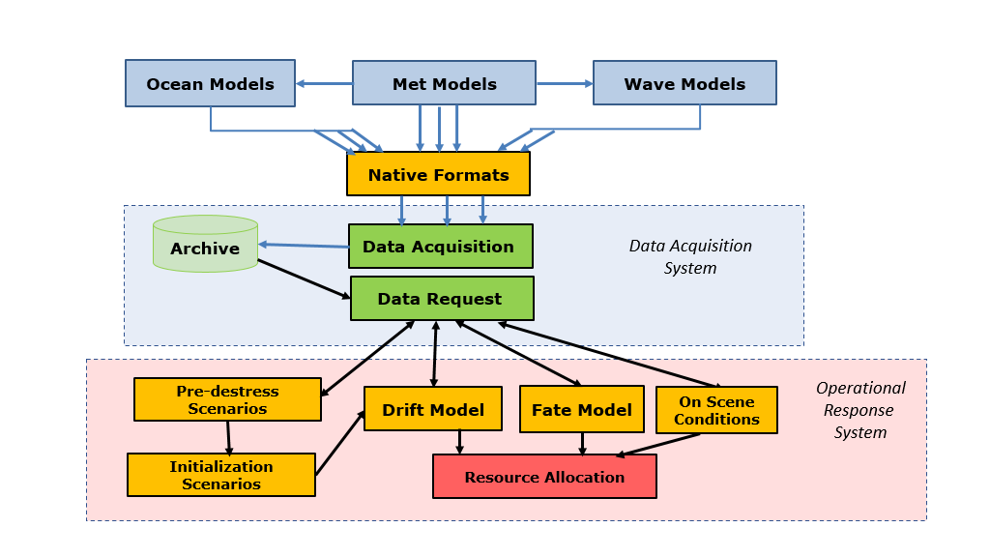
图2.1.4：数值漂移和命运预测系统示意图，漂移和命运模型独立于地球物理强迫数据。
后者在这里由数据采集系统管理，该系统维护更新的数据储存库，该数据储存库总是准备好将预测和后报数据传递到漂移和归宿模型。

第三种方案是为了解决上述两种方案的缺点而开发的。如图2.1.5所示，在该方案中，有一个数据访问、存档和检索系统，该系统完全独立于海洋学和气象学模型以及归宿和轨迹模型。海洋学和气象学模型的输出文件在模型的时间表上以它们的原始格式被访问，其中临近预报字段被存档，并且最新的预报字段覆盖当前预报字段。因此，所需的风场和海流场不是由生产商存档，而是由该数据采集系统存档。操作命运和轨迹模型，以及遇险前模型a如果可用a，然后向数据采集系统请求特定数据立方体(产品类型/纬度-经度框/时间段)的数据。然后数据采集系统只返回指定数据立方体的归宿和轨迹模型格式的数据。现场条件和一些遇险前模块从指定位置请求时间序列。

最近，大气和海洋界越来越多地执行国际公认的数据访问、治理和文件记录协议，使更多的地球物理强迫数据可供使用。这些协议试图强制执行FAIR原则：FAIR数据是可发现、可访问、可互操作和可重用的数据(Wilkinson等人，2016年)。FAIR数据的基本前提是使数据易于访问，并对任何地方的更多用户越来越有用。与此同时，若干国家、区域和全球气象和海洋学数据制作中心已发展成为高效的公共数据服务机构，并正在积极实施数据政策和数据管理设施，遵循公平原则。一个相关的例子是WMO信息系统(WIS2.0；https：//community.wmo.int/activity-areas/wis/wis2-implementation)，以获取区域专业气象中心网络提供的业务气象和波浪数据；目前正在考虑列入全球海洋数值预测产品。关于海洋环流和波浪业务数据，例子包括哥白尼海洋和环境监测服务(https：marine.copernicus.eu)和海洋预测合作的一些参与者(https：//www.godae-oceanview.org/science/ocean-forecasting-systems/system-descriptions)。就图2.1.4和2.1.5所示的数据流方案而言，这些服务代表了地球物理力数据的替代来源，它们可以将数据传送到本地存储库，并且在许多情况下，允许根据请求流式传输数据立方体，从而减少本地存储大量数据的需要。

2.1.3 运行传输模型归宿和漂移行为

数值方法也适用于实际预测海洋中物质和物体的漂移和命运。这些模型是为特定类别的物质或物体制定的，但都依赖于描述气象和海洋条件的输入数据，即地球物理强迫数据。与操作性海洋和天气预测模型相比，操作性运输模型通常响应于特定请求而按需运行。此外，这些预测模型通常由相关部门内的私人或其他公共提供商运行，例如海上石油工业、海岸警卫队。这些模型通常可以在时间上向前运行以产生补救行动的预报，并且在时间上向后运行以能够预测海洋紧急情况的来源。

最初，实际的传输模型使用非常有限(1 11)的模拟粒子来代表石油或SAR物体。每个粒子都有一个不确定性的圆圈，它要么随时间增长，要么随距离原点的路径或直线距离增长。然后圈出的区域被框起来，这就是响应位置。这些方法包含许多简化，包括：恒定或均匀的海流或风、一种类型的漂移物体或石油、无归宿建模和有限的资源优化程序。然而，这些方法可以通过使用历史或简单的环境信息以及纸质航海图上的基本手动导航工具来实现。随着个人计算机的发展，这些“手工”的方法，然后编程与使用电子海图。

到目前为止，最常用的归趋和漂移行为方法是基于拉格朗日粒子跟踪(LPT)模型(van Sebille等人，2018，Dagestad等人，2018)，也称为蒙特卡罗方法。这种类型的模型假设材料可以被分解成几百到几千个粒子，或者在SAR的情况下，它们表示搜索对象的概率的分解。然后，使用对感兴趣的时间的海流、风和波浪的最佳估计，将这些粒子从它们各自的点和起源时间平流输送到感兴趣的时间。将最佳估计的气象学和海洋学参数内插到粒子位置和时间。存在与插值相关的不可避免的误差，这些误差取决于输入数据网格的比例。这种误差在沿海地区尤其大，这取决于预测系统中海岸线的准确性和分辨率。此外，粒子平流方案的选择可能引入不确定性；最常用的选择是四阶龙格-库塔法(Nordam和Duran，2020)，因为它具有稳健性且产生的误差较小。

将随机分量添加到每个粒子的运动中(Griffa，1996)，以模拟亚网格扩散和其他模型不确定性，这也是直接的。具有恒定扩散系数的随机游走方法是模拟小尺度扩散的最常用方法，但高阶随机方法，如随机飞行模型，也可以使用。两个模型都在每个平流时间步添加了随机分量。

还有另一种拉格朗日方法，其中轨迹是沿着流线计算的，流线是瞬时速度等值线，而不是沿着轨迹线。这种类型的LPT的例子是ARIANE (Blanke和Raynaud，1997)和TRACMASS (Döös等人，2013年)。该方法被设计为在C网格上有效地处理模型输出，并且不依赖于插值或平流方案，因为其通过分析计算穿过网格单元的粒子轨迹。使用流线假设稳态，或至少分段稳态，并且为每个模型输出计算轨迹。该方法还需要完整的三维非发散速度场，并且在海洋中常见的任何表面发散都可能导致流线的大的垂直分量。这种方法也使增加任何可能导致发散的分量变得复杂，例如增加偏航分量或随机扩散。由于这些限制，这些流线平流模型通常不用于短期预测，但在需要更大规模预测时仍然有用。

除了这两种拉格朗日方法之外，还使用了一种欧拉方法，该方法计算示踪剂浓度的对流扩散方程(Ivorra等人，2021年)，也曾被使用。欧拉输运模型非常适合长时间的模拟，其中扩散将要求拉格朗日输运模型具有禁止的粒子数量。欧拉输运模型也存在数值扩散过大的问题，特别是在光滑边缘，尽管最近的进展正在解决这一缺点(Ivorra等人，2021年)。

2.1.4 改善服务的预期发展

在以上各小节中，介绍了目前在建立海洋物体和物质漂移和命运业务预测系统方面的最佳做法。重点放在专门处理漏油、漂流物和放射性核素扩散的系统的共同要素上：地球物理强迫数据和产生这些数据的模型，以及估计物体和物质如何移动、扩散和扩散的传输模型。已经表明，有一些完善的模型和服务可以被新的参与者部署和利用，并且可以用于新的对象和物质类别。本节介绍了一些重要的发展，旨在提高预测服务的效率及其产品的质量。

1. 改进的海洋环流强迫数据。提高海洋环流模型的准确性无疑是最能提高任何运输模型系统质量的一个因素。这是海洋学研究和发展的一个主要领域，全世界都在积极开展这项工作。它不仅包括模型开发，还包括观测系统的部署和维护，以及将它们联系在一起的数据同化方案的开发。因此，不能仅仅通过提供对物体和物质的漂移和命运的预测服务来推进这一进程。原则上，这些服务可以从各种来源(从全球模型到近海模型--最常见的是嵌套组合,找到其特定区域的最佳可用海洋环流数据。然而，在实践中，出于可靠性的原因，个别作战部门将继续主要依靠其已建立的强迫数据来源。使用其他强迫数据集将为其名义强迫数据集提供替代或补充。

2. 模型开发的多国合作。由于数值模式代码和数据同化方案的开发要求很高，不仅对海洋环流，而且对大气、波浪和运输也是如此，因此，由分布式开发小组支持的开放社区模式代码的开发已经很成熟。上面已经提到了几个型号代码。这在发展中的海洋国家中部署漂移和命运预测系统的情况下是特别有利的。模型开发的一个重要要求是确定基准测试和案例。在目前的情况下，建立几个描述良好的实际案例，使地球物理强迫和验证数据随时可用，这是特别有价值的。

3. 获取地球物理强迫数据。如果替代强迫数据要提供一个可行的补充，那么它们必须具有合理的可靠性。可提供用于数据访问和传输的适当技术解决方案(ftp、OpenDAP、API等)越来越多的数据提供者正在使他们的操作数据可以在线和通过机器-机器界面(如WIS2.0)访问。现在可以免费下载世界海洋任何部分的大气、波浪和海洋数值预测模型的数据。有一个警告：将来自不同来源的海洋环流、波浪和气象数据集混在一起，可能导致强迫数据不一致；一致性数据是指所应用的气象数据与用于强迫波浪和海洋环流模型的数据相同。缺乏一致性是漂移预测中难以估计的不确定性的来源。

总的来说，有用的地球物理强迫数据的可用性正在改善，使在新的地区实施漂移和命运服务以及改进现有服务变得越来越可能。尽管如此，对于许多应急响应人员和NHMS来说，通过RSMC类型的网络提供地球物理力数据的操作可靠性将是有益的。

4. 不确定性信息。漂移和归宿预测的准确性估计对响应者可能有用，但对生产者来说难以提供。首先，很难用数字来量化准确性，无论它们是来自强迫数据准确性的理论组合，还是来自模型预测和实际事件中漂移观测的直接比较。另一方面，以有效的方式将不确定性信息传达给用户是一个挑战。

解决该问题的常用方法是使用集合预测方法，其中运行相同情况的几个不同但同样真实的模拟。结果的分布给出了关于最可能的预测及其不确定性的信息；窄分布指示比宽分布更高的确定性。在数值预报方案、波浪和海洋环流预报中，目前正在寻求两种实施途径：
(a) 使用模型系统的各种扰动(初始条件、边界条件、模型参数等)由同一模型生成的系综。通常，运行30 - 100个集合成员，以获得足够的统计学显著性。因此，这种类型的集合在计算上是昂贵的，并且集合产生通常在比主确定性模型运行稍低的分辨率下执行。

(b) 多模型集合(MME)方法试图将使用不同模型代码运行的模拟进行组合，通常通过整理来自覆盖相同区域的几个现有预测系统的输出。集合成员的数量要少得多(〈10)，因此重点更多地放在对差异的定性评估上，而不是统计不确定性。计算成本小于第一种类型的计算成本，并且是分布式的。

第一类集合方法在NWP中已经使用了几年。最近，他们已经逐渐发展到波浪和海洋环流的预测。即便如此，将概率转换为用户易于理解的信息仍然是一个挑战。

5. 洋面风对大多数海洋紧急事件的响应集中在海洋表面或近表面层(大约是最上面的一米)。许多海洋环流模拟系统不提供专门为该层计算的数据。通常，计算上部几米的平均值，或者是整个模型区域的固定间隔，或者是随底部深度变化的间隔。在一些模型公式中，计算随时间变化的上层厚度上的平均值。MEER和SAR的漂移和归宿模型取决于对近表层的准确了解，最好是具有精细解析的海流剖面。由于缺乏来自数值海洋模型输出的这种数据，可以通过使用关于上部模型层中的变量分布的先验假设对模型输出进行后处理来确定近表面变量。这样的计算可以在传输模型中或在传输模型中的摄取之前完成。应鼓励全球和区域环流数据的主要提供者提供近地表数据和/或提供计算近地表剖面的最佳算法。

(a) 溢油及其他有害物质泄漏；
有毒和有害物质在这里被定义为对人或海洋环境有潜在危害的物质。它们可能是天然存在的(如石油)或人造的(如多氯联苯，PCB)。物质可能是有毒的，这是由于其有毒的化学特性或由于当它们溢入海洋时发生的极端浓度。在破坏性溢油事故中，涉及石油产品(包括原油和精炼油)的事故最受关注，主要针对石油溢油制定了应急程序。本节介绍了石油在海洋中的漂移和归宿模型以及围绕这些模型建立的预测系统。

从开发和应用溢油漂移和归宿预测工具中吸取的经验教训鼓励将这些工具应用于其他有害物质，如污水。应注意的是，此处所述的有害物质与第2.3节所述的漂流物之间的区别并不总是很明显；例如一些漂流物，如塑料，可能被认为是有毒的。然而，在目前的情况下，这种区分是基于哪些工具被认为是最适用的。溢出的液体和非常小的物体，如灰烬，通常用溢油类工具处理，而较大的漂浮物体，其漂移特性可以估计，可以用漂移物体法处理(参见第2.3节)。

如上所述，本节将几乎专门讨论溢油应急方法，同时铭记这些方法可作为其他有害物质的模型。

2.2.1 背景

自从工业活动开始以来，海洋上的石油泄漏已经发生，这些工业活动导致在沿海(例如炼油厂)、海上(例如近海石油平台)和海上运输建造大型设施。在1960年代和1970年代，由于油轮运输和近海石油生产的蓬勃发展，发生了重大的石油泄漏事故，因此就需要采取补救措施。公众对重大石油泄漏(例如1967年的Torrey Canyon、1977年的Ekofisk Bravo井喷和1978年的Amoco Cadiz)对海岸线、海床和野生动物造成的环境损害的关切，导致主要海洋工业化国家发展了应急能力。

然而，越来越大的油轮投入使用，新油田的开放，以及铺设在海床上的管道增加了泄漏风险。20世纪80年代末发生过严重溢油事故; 1988年的奥德赛号、1989年的埃克森瓦尔迪兹号、1989年的哈克5号和1991年的ABT夏季号。(In 1991年，第二次海湾战争期间，波斯湾发生了最大的石油泄漏事件之一。这些溢油事故导致海事组织缔结了《国际油污防备、反应和合作公约》。缔约方必须在本国或与其他国家合作制定处理污染事件的措施。尽管溢油事故数量在减少，但巨大的溢油事故仍时有发生，如2002年的Prestige沉船事故、2010年的“深水地平线”溢油事故和2018年的“桑吉”号油轮碰撞事故。2020年毛里求斯发生的MV Wakashio溢油事故造成了巨大的环境破坏，这是Daniel和Virasami 2021概述的一个最近的案例，很好地解释了参与应对这种紧急情况的各种行为体。2019年，在汉堡和卡萨布兰卡之间航行的大美国集装箱船起火并倾覆，导致浮油和海洋中的危险化学物质，同样，几个气象服务机构参与了向响应当局提供信息。最近，2022年1月的汤加火山爆发显示了最初爆发的多重灾害的级联影响，引发了横跨太平洋的全盆地海啸波，逼近秘鲁海岸的海浪损坏了一处石油设施，导致石油泄漏。

尽管如此大规模的泄漏会对当地环境造成严重破坏，但这种情况并不经常发生。实际上，大多数溢油事故涉及少量石油，而且经常发生(几乎每天都发生)。虽然每次泄漏的量都很小，但总量和对受影响地区的累积影响都很大，特别是在交通繁忙的地区。很难检测到小的泄漏，这使得响应和建立可靠的统计数据变得困难。

溢油事故的响应包括：溢油的发现、监测和评估；采购和部署设备，以缩小溢油范围(例如：物理限制、化学处理)；采取补救行动，如清理海岸线、海底沉积物和野生动物；和财政影响。

从一开始，对溢漏物质在海洋中漂移的预测就基于当地对海流、风和波浪条件、潮汐图和静态海流图的了解。在许多国家，实际情况仍然如此。在过去几十年中，首先在主要的工业化沿海国家发展了更复杂的预测系统。如第2.1节所述，这些系统以数值模型为基础，这些模型利用风、流和波浪的可用数值预报来计算溢出物质的可能漂移和扩散。

从1980年代的少数开创性服务，到今天大多数发达海洋国家都在运作公共服务溢油预报服务，而且更多的服务正在开发中。由于民族国家有责任保护其海岸和专属经济区内的资源，因此溢油预报主要是作为一项国家公共服务来实施的。区域或其他跨界服务是可行的，目前正在积极探索，例如MPERSS和下文www.example.com一节中介绍的区域实例2.2.2.1。然而，在全球范围内积极开展公益业务的服务机构很少：例如，法国金属公司正在经营一家这样的公司。另一方面，有一些商业供应商向石油公司等提供特殊服务，有些供应商的业务范围是国际性的(见Hackett等人，2009年)。

2.2.2 测绘和分析现有功能；

溢油模型有两种方法，即欧拉模型和拉格朗日模型。第一种类型使用有限差分模型网格上示踪剂浓度的对流-扩散方程计算油膜的行为。第二种类型假设油膜由大量颗粒表示，并计算颗粒的行为。大多数溢油模拟模型都采用LPT模型，因为它比欧拉模型更具成本效益。

海洋中的溢油受多种过程控制：平流、扩散、扩散、垂直混合、蒸发、乳化、分散、油溶解、光氧化、生物降解等。在溢油建模中，很难将所有这些过程都包括在内，通常只考虑主要过程。过程的选择取决于目标情况和当地要求，但大多数溢油漂移和归宿模型都认为平流、扩散、扩散、蒸发和乳化是必不可少的。

决定石油在海洋中演变的物理过程，包括平流、扩散和垂直混合，基本上与其他漂流物质和物体相同；第2.1.2节描述了这些过程以及如何在漂移和归宿模拟中实施这些过程。

在石油漂移和归宿模型中处理石油特定过程。扩散是基于费伊的三相理论(费伊，1971)，但经常被修改，以包括其他因素，如剪切扩散，在最近的模型。蒸发、乳化和其他风化过程取决于石油的特性，并且在不同的石油类型之间可能有很大的差异。有几种方法可以估算蒸发量，如根据经验总体积公式(例如，Stiver和Mackay，1984；Fingas，2015)到复杂的伪分量模型(例如Jones，1997)。乳化作用，尤其是油包水乳化作用，极大地改变了石油特性，进而影响了清除作业

在溢油模型开发方面已经投入了大量的精力，最先进的溢油模型系统能够模拟浮油的基本行为，达到相当令人满意的水平。但在具体流程上仍有进一步完善的空间。关于海洋溢油科学和技术的全面概述，读者可参考Fingas (2017)和Davidson等人(2008)。关于溢油建模和预测系统(包括其历史)的更详细概述，请参见Spaulding (1988年)、Reed等人(1999年)、Hackett等人(2006年)、Jones等人(2016年)、Zodiatis等人(2017年)和Keramea等人(2021年)。

在溢油模型中，油膜被表示为被动示踪物，其运动基本上取决于物理环境条件。如第2.1.2节所述，由大气、海洋环流和波浪数值模型提供的地球物理强迫数据是溢油模拟准确性的关键因素。因此，改进这些模式特别是海洋环流模式(cf. section 2.1.2.3)对于提高溢油漂移和最终结果预测的技能至关重要。

模型设置和性能也取决于目标。如果海上发生大型溢油事故，则需要更大的区域进行模拟，以便将所有可能受影响的区域都包括在内。它还需要长期预测，包括化学风化。另一方面，虽然需要高分辨率的详细信息，但有限的区域可能足以处理轻微的泄漏。在这种情况下，如果可以迅速采取补救措施，甚至可能不需要进行风化处理。

如第2.1节所述，地球物理强迫的数值模型产生的数据含有误差，这些误差又会传播到石油漂移和归宿模型的结果中，而石油漂移和归宿模型本身也有误差。对于应急响应者来说，关于预测中的不确定性的信息可能是有价值的。集合预测方法的使用是现代溢油预测中越来越受关注的一种方法。

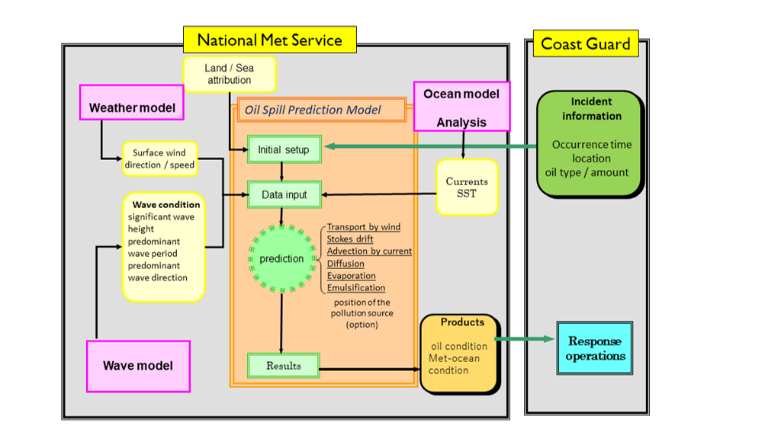
图2.2.1：以日本海事局系统为例的溢油预测作业概要。

典型溢油预测作业如图2.2.1所示。一旦溢油事故报告，就需要获取或估计初始化溢油模型所需的溢油相关信息。然后，利用可用的输入数据进行溢油预测，并将预测结果提供给灾难响应当局。

溢油特征因事故而异，即溢油量、同时溢油还是连续溢油以及溢油位置(海面、深水、固定点、浮船等)。如何设置初始条件取决于系统和所提供的信息。至于监测，长期以来一直从飞机和船只上探测和跟踪浮油。在过去的几十年里，基于卫星的合成孔径雷达已被证明是分析溢油情况的有力工具，其结果可用作某些先进溢油模型的输入(Klemas，2010年；Riahi等，2017）。

快速、可靠地获取所需的强制数据对于溢油预测系统的运行至关重要，因此，此类系统通常由NMHS或其密切的附属机构使用内部运行强制数据来运行。另一方面，在过去的十年中，由于技术的改进和数据政策限制较少的趋势，任何人都可以更容易地通过互联网访问候选地球物理强迫数据集(参见章节2.1.2.5)。

在生产链的起点和终点，重要的任务是与响应者和其他用户进行沟通，包括传播结果。在大多数国家的服务中，这是由一个24/7/365可用的值班操作员团队负责的。他们运行预测模型，以商定的形式向用户提供结果，并咨询内部专家的解释和咨询意见。在某些情况下，向用户提供基于网络的在线服务，以便他们可以执行他们自己的模拟并将结果直接下载到例如他们的机载ECDIS。

2.2.2.1 多国在溢油监测和预报方面的努力

在几个区域性海洋中，已经形成了多国一级协调和一体化的最佳做法，以支持溢油预报管理。以下是一些目前正在使用的示例，但并非详尽无遗：

北海
在北海地区，西北大陆架业务海洋学系统(NOOS)；http://noos.cc)一个区域联盟正在努力开发和采用国家溢油预报服务的最佳做法。例如，瑞典石油漂移预测系统Seatrack Web (STW；Ambjorn，2007年)不仅涵盖了波罗的海和北海一部分的国家用户的需要，而且还涵盖了国际用户的需要。这是官方的HELCOM漂移模型/预测和后报系统，用于计算溢油的命运。国家主管部门和某些研究组织可在网上查阅。另一个例子是OSERIT (溢油评估和响应综合工具，Legrand和Duliere，2014年)，首先在比利时开发，目前正在北海满足EMSA-CSN (欧洲海事安全局CleanSeaNet)的需要。NOOS-Drift是一个跨国MME系统，可以按需生成漂移预报。它能够提高最终用户对漂移模型结果的信任度，并帮助指导他们的决策过程，这是用户表达的一个真实需求。NOOS-Drift包括一组用于漂移轨迹准确性的量化指标，这些指标是根据参与漂移模型预测的分布估计的。它有助于区分哪些差异是由于不同的轨迹模型，哪些是由于不同的强迫数据。它受益于哥白尼海洋环境监测服务提供的业务海洋学预报 (CMEMS)。服务区域为整个欧洲西北陆架海，重点是比利时、法国和挪威的领海和专属经济区。

地中海
在地中海，全球海洋观测系统地中海海洋学网络(海洋观测系统地中海海洋学网络)业务海洋学界和国家海洋水文系统(GOOS)遵循了一个概念，即把现有的国家气象和海洋学预报系统与CMEMS结合起来，建立一个专门的在线数据库，从而便利获取所有这些数据，供该区域完善的溢油模型使用。建立了一个多模式溢油预测服务，称为MEDESS-4 MS (地中海海洋安全决策支持系统)。MEDESS-4 MS (Zodiatis等人，2016年)还与来自溢油监测平台(包括卫星)的数据相集成，并提供一系列服务场景、多模型数据访问和交互功能，以满足地中海区域海洋污染应急中心(REMPEC)、EMSA-CSN和海岸警卫队等国家用户的需求。MEDESS-4 MS并没有发展成一个可操作的系统，但却成为了类似系统(如NOOS-Drift)发展的先驱。

北太平洋西部海域
在西北太平洋地区，许多国家的溢油响应主要由国内机构(如海岸警卫队)执行。然而，1997年纳霍德卡的严重溢油事件提高了人们对系统溢油预测和响应的重要性的认识。日本海上保安厅(JCG)和日本气象厅(JMA)签订了一项合作框架，以提高应对能力。日本海事局开发了一个溢油模拟模型(JMA，2002)，该模型也在MPERSS框架内向成员国提供溢油预测。一旦有溢油报告，JCG提供事故情况资料(位置、时间、油种、溢油量等)。JMA负责溢油预测。这些预报连同气象和海洋条件一起提交给JCG，以支持应对活动。在2021年最近的一次溢油事故中，向JCG提供了如图2.2.2所示的预测。纳霍德卡案也是加强国际框架的一个触发因素：联合国环境规划署(UNEP)的西北太平洋行动计划(NOWPAP)，其成员包括中国、日本、韩国和俄罗斯。2000年，西北太平洋行动计划设立了海洋环境应急准备和反应区域活动中心(MERRAC)。它的职责包括维持和更新参与海洋污染预防和应对的西北太平洋行动计划成员国的详细联系方式，并记录石油和有害及有毒物质的溢漏事件。

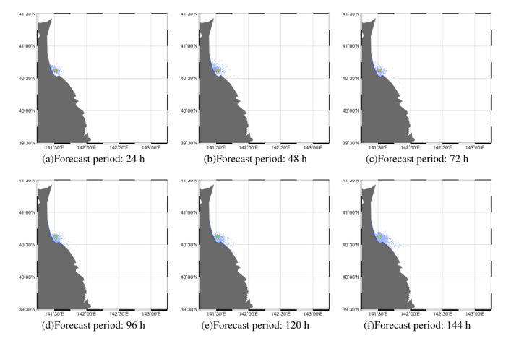
图2.2.2：JMA制作的溢油预测产品示例，该产品交付给负责响应的日本海上保安厅。
浮油由粒子云(蓝点)表示。

2.2.3 改善服务的预期发展

在前面的小节中，已经介绍了溢油预测操作中的当前最佳实践。已经表明，有一些完善的模型和服务可以被新的参与者部署和利用，并且可以用于新的对象和物质类别。关于第2.1.4节所列的一般发展，本节介绍了一些重要的发展，旨在提高溢油预测服务的效率及其产品质量。

1. 模型开发的多国合作。溢油建模业务最初是一个家庭手工业，生产商业市场上使用的专有模型代码。只是在过去十年中，在模型开发和开发开放甚至社区代码方面的合作才取得了真正的进展。在发展中海洋国家部署溢油模型的背景下，开发开放社区模型代码尤其有利。已经建立了一些这类合作努力，但仍有扩大发展框架的余地。

模型开发的一个重要要求是确定基准测试和案例。在目前的情况下，建立几个描述良好的实际案例，使地球物理强迫和验证数据随时可用，这是特别有价值的。

2. 模型开发的多国合作。在多模式集合预报(MME)的背景下，已经提到了国家漂移预测服务之间合作的优势。除了模型输出的交换之外，在生产链的其他环节上进行合作也有潜在的优势。例如，强制数据、初始条件(检测数据)、商定的文件格式、可视化方法、测试用例数据存档等的稳健交换。

多国合作的另一个方面是支持目前缺乏足够的溢油预测服务的海洋国家的发展。或者，在区域一级共享服务也是可行的，因为获得强迫数据和漂移模型代码的机会有所增加，这可能是一种具有成本效益的前进方式。虽然在少数发达国家运行的全球系统可以覆盖世界上所有的海洋，但对沿海地区详细信息的需要意味着最终需要在地方范围内提供漂移预测服务，以支持地方对紧急情况的反应。

3. 具体溢油模型功能。根据最重要的当地要求，已开发出功能略有不同的溢油归宿模型。但是，现在有一种趋势，即向更全面的模型功能发展。以下是模型功能的列表，这些功能的实施受到限制，但应更广泛地使用：
除油以外的有害物质的特性，
海冰中石油，
物质漂移模型与船舶漂移模型的耦合，
地下源(和三维建模)
根据观察结果重新初始化溢油几何形状；
包括可用海洋模型数据不包括的区域中的潮汐流，
逆(向后)计算选项，
包括获取气候强迫数据，以进行长期(几周到几个月)预测。

4. 溢油信息交换的标准框架。目前，还没有关于如何格式化和交换溢油信息的标准。计划因国家服务和区域联盟而异。差异可能来自特定的要求，但最好定义一个独立于特定预测系统的通用标准。这可以促进信息提供者和用户之间的合作， 促进国家、区域和国际各级预报编制者之间的合作。

2.2.4 审查用户对石油和其他有毒物质溢漏海洋气象资料的要求

用户需求

国际组织 | IMO
第 57 条 联系和文件 | 1969年《关于在公海发生石油污染事故时进行干预的国际公约》和1973年《关于在公海发生非石油物质污染事故时进行干预的议定书》旨在授权沿海国在发生可能损害或损害其海岸线或相关利益的污染事故时在公海进行干预。  http://www.imo.org/en/About/Conventions/ListOfConventions/Pages/International-Convention-Relating-to-Intervention-on-the-High-Seas-in-Cases-of-Oil-Pollution-Casualties.aspx  《国际船舶污染保护公约》(MARPOL 73/78)旨在消除石油和其他有害物质、污水和垃圾对海洋的污染。改进对石油作业排放的控制，减少事故泄漏的石油量，是应急预防、准备和响应(EPPR)领域最重要的问题。某些有价值的区域被指定为MARPOL特殊区域。北极地区尚未被指定为这样一个地区。  《国际油污防备、反应和合作公约》(1990年)和《关于对危险和有毒物质污染事件的防备、反应和合作的议定书》(2000年OPRC-HNS议定书)涵盖了环境保护和恢复工作组职权范围内的两个领域，但也讨论了应急规划、培训和研究方案中的合作。
任何国际协调边界 | 无，交由沿海州处理。
料资无：详不 JIU/REP/2012/5 | 国家层面
所需业务资源 | 清理人员的安全和效率，评估油的消散寿命，预测油的移动。
如何报告事件 | 船舶负责向国家主管部门报告溢油情况。
如何协调响应 | 国家主管部门负责启动其应对计划，并安排海洋气象信息支持。

第2.3节：与人员和物体有关的事故
涉及在海面漂浮和漂流的人和物体的事故也以类似的方式处理。实际上，目标通常被统称为漂移物体。然而，制定漂流物响应程序的主要动机始终与人员有关，即SAR。因此，本节将主要讨论SAR响应方法。最近，从开发搜索和救援工具中吸取的经验教训鼓励将这些工具应用于其他类别的漂流物体，如在海上丢失的漂浮货物集装箱。

2.3.1 背景

SAR响应和建模简介

搜救反应主要关注寻找海上幸存者和幸存者的船只，并拯救幸存者。SAR还与溢油响应共享和交叉，具有潜在危险的漂浮物体(如集装箱和故障船舶)的漂移预测。
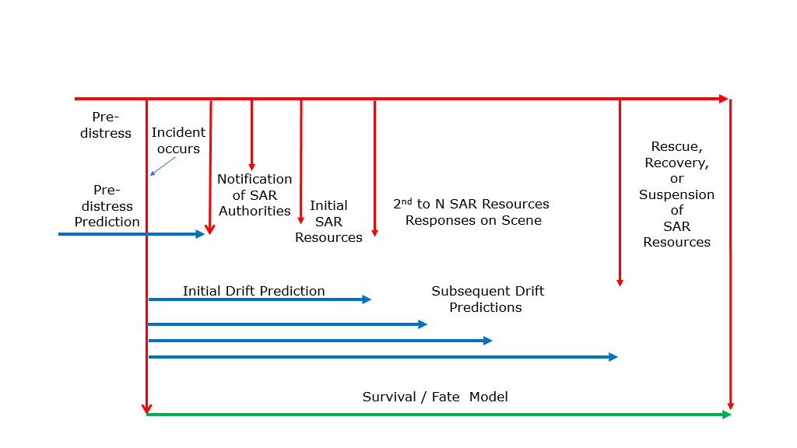
图2.3.1：SAR时间表

在所有海上紧急事故中，香港特别行政区当局的应变时间是最短的。图2.3.1显示了广义SAR时间，其中包含SAR时间线的所有主要事件，范围从几分钟到几天(有时更长)。不过，并非每一宗搜救事件都包含所有这些元素，而是都包含事件发生的时间、向搜救当局发出的通知，以及搜救资源对事件的反应。通常情况下，SAR事件通过初始响应成功解决，并挽救了生命。然而，由于以下因素的组合，有些SAR事件会在SAR时间线的整个范围内运行：复杂遇险前运动；事件发生时间的不确定性；通知的重大延误；第三方报告来源提供的信息有限；远离应急资源的区域；和飞行器，这导致多个规划周期和随后的搜索努力，直到案件得到解决或中止。
启动特区案件的第一步是通知特区当局，特区当局需要解决三个主要问题：

- 事件是什么时候发生的
- 事故发生在哪里
- 合成孔径雷达目标数量和类型是什么？
这三个问题的组合是特定SAR案例的初始条件或可能的场景。如果报告来源来自遇难船只本身，那么时间、地点和内容的不确定性通常会非常精确或有限。但是，如果有第三方报告来源，则方案或可能的方案可能存在相当大的不确定性。有许多方案，但大多数都可以通过一组有限的方案类型来捕获。最基本的区域场景是关于最后已知位置(LKP)的二元正态分布，其中该分布反映了位置系统中的不确定性和任何额外的不确定性(例如误报、时间延迟)。第二种基本方案是由均匀分布覆盖的结构良好的多边形(面积方案)。当始发船只(例如渔船)经常出现在已知区域(例如渔场)时，区域场景工作良好。航行场景是指在一系列点(LKP)或区域之间的过境，这些点或区域内可能有活动(例如，游荡、捕鱼)。航行可能与环境相互影响(受海洋气象条件影响)，也可能不受海洋气象条件的直接影响。其他更专业的场景用于耀斑观测；无线电方向报告高地点的单线或交叉线；和从LKP推算航位。在这些场景中，事件发生的时间也存在不确定性。同样，如果有直接报告，这种不确定性就会减少。在其他情况下，时间上的不确定性可能从船舶最后一次安全的时间一直延续到第三方发出通知为止。这可以从几小时到一天或更长时间。在某些SAR情况下，搜索的对象存在不确定性：正立或浸水或倾覆的救生筏或艇筏，不论船上是否有人；穿着救生衣、救生衣、死者或游泳的水中人员(PIW)。环境互动情景考虑到海洋气象条件对航行本身的影响、始发船只成为搜索和救援物体的可能性、飞机事故的分布(飞行中的解体或燃料损失导致受控滑翔)，或由于推进力有限(例如，主动游泳者或划桨者)而改变轨迹。航行场景模拟始发航行器沿着一系列轨迹线从起点到终点的航行，其中每条轨迹线具有转变成遇险漂移物体的均匀概率。然而，当始发船经过危险的时间和位置时，可引入“危险”以增加产生遇险漂移物体粒子的概率。危险可以是永久性的，也可以是暂时性的。例如，已经建立了三种飞机场景的原型，以说明三种主要类型的飞机事故：高度失控，生成LKP分布，作为入射高度的函数；飞行中的解体，碎片因动力学和风场剖面而散射到海面；以及耗尽燃料并在航向上或朝向目的地滑行但受高层风影响的飞机。最后一种类型的交互式场景是遇险的游泳者(通常是水肺潜水员或皮肤潜水员)，其在朝向目的地的航向上积极地游泳。主动游泳者场景具有受波浪影响的游泳矢量加上当前漂移矢量；例如在晚上，它可以恢复到被动PIW。所有这些方案都需要访问要实施的海洋气象数据。

一旦向轨迹模型提供了方案并且返回了概率漂移预测，SAR规划者就可以开始规划每个搜索单元的搜索努力。对于第一个搜索时期，SAR规划者完全能够针对可用资源规划最优化的搜索工作，考虑到搜索单元及其传感器的不同能力、现场条件以及每个单元可能集中精力的搜索对象。然而，如果初始搜索努力不成功，并且需要后续搜索努力，则需要SAR规划工具来说明初始不成功的搜索努力，并更新概率分布，这将需要新的漂移更新。为了计划和考虑搜索工作，基于哪些参数影响传感器的性能，需要环境数据。这些数据参数包括但不限于能见度、降水量、空气和海面温度、风速、波高、白色覆盖百分比、太阳角度、月相和云量。

并不是所有的搜索都是成功的， SAR计划者必须在某个时候考虑是否继续或暂停搜索(主动搜索暂停等待进一步的发展或ACTSUS)。这一决定对受害者、其家属和特区当局来说都是一个关键时刻。在搜救过程中，对幸存者生理状况的恶化和未来生存时间的预测是搜救规划者必不可少的。SAR计划人员使用这些预测来优化搜索资源，并与搜索的其他方面一起考虑，以做出ACTSUS决策(Turner等人，2009年)。目前，用于估计海上生存的命运模型仅限于生理生热与热损失。这些生存性的低温模型依赖于空气和海面温度，以及风速、相对湿度、波浪和太阳辐射作为环境输入参数，并且需要在事件发生后5天内使用(Tipton等人，2022年)。

由于事件在通知之前已经发生，因此需要从最早可能的时间开始进行漂移预测，直到下一组资源结束其搜索工作为止。漂移轨迹模型将需要初始条件，即场景和漂移对象，以及资源的预计时间表。

当SAR事件通知到达SAR当局时，其直接目标是尽快触发SAR资源，初始或初步任务，无论漂移预测是否可用和必要。这要求从搜索和救援当局请求或需要漂移预测到漂移预测交付的周转时间在操作上是搜索和救援当局可接受的。在用于SAR应急的数据系统的三种一般方案(第2.1.2节)中，采用了第一种或第三种系统。一对一数据系统已经并仍然广泛用于支持SAR漂移轨迹计算。这种方法的局限性在于SAR控制器通常受限于输入场景的范围和复杂性。

2.3.2 测绘和分析现有功能；

下文将主要侧重于合成孔径雷达响应方法，因为这些方法无疑是最全面、最完善的方法，是处理所有其他漂移物体的基础。对非合成孔径雷达漂移物体的响应更具体于区域和行业，(尚未)被类似于合成孔径雷达的全球框架所涵盖。然而，非搜索和救援物体越来越为公众所知，各种响应机构现在正在处理更多的物体类别，例如货物集装箱、塑料、浮石和灰烬。Non-SAR 物体将在本节末尾简要讨论。

2.3.2.1 搜索与救援 (SAR)

随着高分辨率实用海洋模型的出现和NWP的不断改进，对漂流物体命运进行更详细预测的潜力在过去二十年中有了巨大的增长(Breivik等人，2013年)。然而，虽然改进的天气预报导致更好的强迫，漂移模型仍然在一定程度上不受海洋建模和数值天气预报的影响。考虑到合成孔径雷达物体的漂移特性以及所使用的强迫数据的准确性存在很大的不确定性，也许可以最好地理解这一点。

首先，在没有对基本漂移特性及其相关不确定性进行适当估计的情况下，预测搜索区域的漂移和扩展仍然是困难的。当测量漂移物体偏航角的直接方法成为普遍做法时，出现了一个重要的变化(Allen和Plourde，1999；Allen, 2005;Breivik et al., 2011;哈金斯和麦，1995年；哈金斯和哈金斯，1998年)。直接法使用流速计测量物体相对于周围水体的运动。1980年代开始出现足够小和足够灵活的海流计，可以直接拖曳或连接到合成孔径雷达物体上，从那时起，几乎所有合成孔径雷达物体的现场实验都采用了直接测量技术(Allen和Plourde，1999年；Breivik et al., 2011;直接法，加上风(10 m参考高度)和波浪引起的物体相对于环境水流(0.3至1.0m深度之间)的运动对偏航的严格定义，以及最后顺风和侧风分量中偏航系数的分解，使得有可能遵循进行偏航场实验的严格程序。见艾伦和普劳德(1999年)；布雷维克和艾伦(2008年)；Breivik等人(2011)，了解更多详情。

第二，与石油泄漏预测模型一样，对风和海流数据的准确性有着至关重要的依赖性。同样，电流是最不准确的，代表漂移预测中较大的不确定性来源。第2.1.2.3节详细讨论了海流预测技巧。

直到2000年代，使用高质量的漂移系数和详细的海流和风预报进行完全随机建模所需的所有必要组件才到位。第一个使用美国海岸警卫队(USCG)漂移系数表(Allen和Plourde，1999年)和高分辨率海洋模型海流场和近地表风场的实用偏航模型于2001年投入使用(见Hackett等人，2006年；布雷维克和艾伦(2008年)；戴维森等人，2009年)。搜索后涉及贝叶斯后验更新的SAR规划的现代时代始于2007年，当时美国海岸警卫队推出了搜索和救援最佳规划系统(SAROPS)，见Kratzke等人(2010)。SAROPS采用环境数据服务器，从多个来源获得风和海流预测。它为多个搜索单元推荐搜索路径，这些搜索路径最大限度地增加了搜索增量的检测概率。与CASP一样，它计算对象位置的贝叶斯后验分布，说明不成功的搜索和对象运动。地中海的最新发展(Coppini等人，2016)证明了通过实施CMEMS的Leeway模型支持SAR操作的操作能力。用户可在www.ocean-sar.com网站上获得这项名为Ocean-SAR的服务。

尽管在过去的二十年里，SAR的复杂性和细节水平有了显著的提高，但SAR预测的不确定性仍然很高。在存在很大不确定性的情况下估计和预测搜索区域的基本挑战基本上仍然相同，即使某些误差源已经减少。过去几十年来，在降低搜索区域扩展率方面取得的缓慢进展(也许是对改进的唯一最佳估计)是SAR规划受到海流场、风场、缺失的物理过程(例如，波效应，参见Breivik和Allen 2008；Röhrs et al. 2012)，LKP的不确定性，尤其是对物体实际漂移特性的估计不足。实际上，有时甚至不知道物体的类型，从而有效地使建模工作成为跨越一系列物体类别的整体集成。所有这些误差源累积起来，使得SAR计划既有科学性，也有艺术性，救援人员仍然经常依赖他们的“预感”，也依赖复杂的预测工具的输出。大多数合成孔径雷达案例发生在海岸线附近和部分遮蔽水域(Breivik和Allen，2008年)，这一事实加剧了困难，因为世界上许多地方的实用海洋模型的分辨率仍不足以解决近岸特征。

在过去的二十年里，这些进展和进一步进展的障碍主要通过一系列关于“搜索和救援及其他紧急海上作业技术”的研讨会来介绍。(2004年、2006年、2008年和2011年)，由法国海洋研究所IFREMER组织，挪威气象研究所、美国海岸警卫队、法国-挪威基金会和WMO-IOC 海洋学和海洋气象学联合技术委员会(JCOMM)。

2.3.2.2 海洋垃圾和对航行的危害

与典型的合成孔径雷达物体和石油泄漏类似，可能需要跟踪漂浮的海洋废弃物，以便能够进行清理或减轻其对船只的危险。这些物体包括落水的集装箱、受损集装箱的漂浮物、从河流中流入海洋或被抛到船外的塑料垃圾、飞机坠毁和沉船的碎片、过量的马尾藻、以及洪水或泛滥河流的天然碎片(如树干)和火山的天然碎片(浮石和火山灰)。除了海运集装箱之外，由于海洋废弃物的典型尺寸(即小于当前一代的海流计)，还不可能直接测量海洋废弃物的偏航特性。然而，Sutherland等人(2020)建议的技术可用于特定情况，以取消所述漂移物体的偏航。

对非SAR物体的反应更接近于对石油泄漏的反应，而不是对合成孔径雷达飞行器和幸存者的反应。这是由于非SAR目标的多样性和缺乏对其偏航特性的知识。此外，目标是减轻损害，重点是清理，而不是拯救生命。这些物品中有许多不会很快变质，或者根本不会变质，除了最终沉没的集装箱和在沉没或搁浅前膨胀、放气或被吃掉的死鲸。与溢油建模一样，一次事故中可能涉及数千个物体，因此生成的实际物体分布可与建模的粒子分布进行比较。

2.3.3 改善服务的预期发展

在前面的小节中，已经介绍了溢油预测操作中的当前最佳实践。已经表明，有一些完善的模型和服务可以被新的参与者部署和利用，并且可以用于新的对象和物质类别。关于第2.1.4节所列的一般发展，本节介绍了一些重要的发展，旨在提高溢油预测服务的效率及其产品质量。

- 持续的野外工作对于扩大搜索对象的分类和重新访问那些只使用旧的野外方法研究过的对象至关重要。
- 考虑到大多数SAR情况发生在海岸附近，较高水平分辨率的强迫数据仍然是一个主要问题(Breivik等人，2013年)。操作数据模型分辨率的提高有助于系统看到沿海水域(岛屿、峡湾等)的更多细节。并且还具有产生物体的更真实运动的希望。
- 部署高频海岸雷达。由于SAR操作往往发生在海岸附近，因此使用高频雷达观测到的海流场也有潜在的好处。这些观测结果可直接使用或与海洋模型结果混合，以给出短期预报，尽管它们的时间范围限于约24小时(例如，见Barrick等人，2012年)。此外，这些资料还可以被同化到海洋模式中，以改进目前的预报。
- 表面流的集合模型越来越多地用于处理与强迫场相关的不确定性。目的和获益与第2.3.2.1节中描述的相似。由于大多数可操作的SAR模型是基于集合(粒子)的，因此在各种强制场上扩展集合成员是直接的。风场的集合也是有用的，但是在最初的48小时内不确定性较小，并且大多数搜索需要相对较短的预报。
- 模型开发的多国合作。在多模式集合预报(MME)的背景下，已经提到了国家漂移预测服务之间合作的优势。搜索和救援行动也可获得同样的好处，特别是在区域一级，因为大多数行动都在海岸附近进行。
- 回溯轨迹对于救援队确定物体在其LKP和当前时间之间的运动是很重要的。以规则的时间步长汇编风和流的分析场可以帮助当局快速确定最可能的搜索区域。

2.3.4 审查用户对石油和其他有毒物质溢漏海洋气象资料的要求

用户需求

国际组织 | IMO
第 57 条 联系和文件 | 《国际海上人命安全公约》（SOLAS，1974年修订版）；  《1979年国际海上搜寻救助公约》 (the SAR Convention)。  《国际航空和海上搜索救援手册》(IAMSAR)概述了协调搜索救援行动的程序。《手册》规定了物体在风和海流影响下的漂移特性。
任何国际协调边界 | 国际海事组织和国际民用航空组织(ICAO)都发起了全球搜救计划，将搜救区域分配给各国。  SRR是由ICAO和IMO与成员国协商制定的，通常反映现有的飞行区域和与国家的接近程度。  搜救机构负责在海上或航空遇险情况下，在其分配的SRR内协调搜救。
料资无：详不 JIU/REP/2012/5 | 联合救援协调中心(JRCC)或指定的国家主管部门。
所需业务资源 | 搜索人员的安全和效率，人员生存时间的评估，物体或人员移动的预测。
如何报告事件 | 船舶负责向国家主管部门报告溢油情况。失踪船只或人员可通过GMDSS向JRCC报告。
如何协调响应 | JRCC或指定的国家主管部门负责协调搜索作业，并安排海洋气象信息，以支持漂移评估和搜索规划。

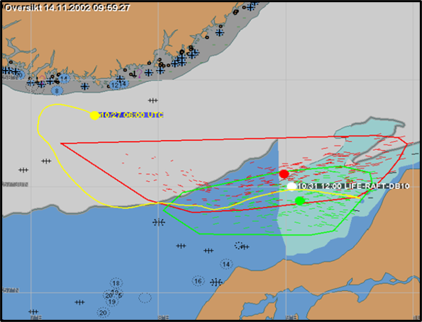
图2.3.2：使用漂移粒子集合预测救生筏漂移的漂移物体模型输出示例。
所示为102小时漂移后的快照。红色和绿色的小线段表示系综粒子的位置及其在1小时内的轨迹。红色和绿色表示两个偏航角。黄圈是初始位置，黄线表示整个预测期(5天)内粒子云质心的轨迹。红色和绿色多边形是每个偏航角的搜索区域的凸包估计。

第2.4节：放射性核素放电

2.4.1 背景
IAEA 于2005年设立了事故和应急中心(IEC)，通过协调原子能机构、成员国和国际组织内部专家的努力、贡献和行动，向成员国提供24小时援助，以应对核事件和放射性事件，包括与安全有关的威胁。IEC是国际应急准备、通信和应对核和辐射事故及紧急情况的全球协调中心，无论这些事故和紧急情况是由事故、疏忽或蓄意行为引起的。它是协调国际应急准备和响应援助的世界中心。
2012年，IEC 对内部确定的在放射性或核事件或紧急情况期间作出反应、评估和预测的能力进行了差距分析，特别侧重于核电厂的事故情景。在福岛事故发生后的一段时间里，很明显，IEC 作为正常应急安排的一部分，国际电工委员会拥有海洋建模能力将是一个优势。这是由于对大量被污染的水排放到海洋中的担忧。
2013年，国际电工委员会举行了一次名为“7月29日至7月31日核电反应堆事故期间的海洋和水生模型”的咨询会议，并于2013年8月1日举行了JCOMM工作组会议。这项咨询邀请了海洋和水生模型专家到维也纳来讨论在应对放射性释放事件期间如何使用这种能力。咨询工作探讨了进行这类模拟的现有方法，讨论了该领域现有的专家组和组织，并起草了关于独立选举委员会今后行动的建议，以提高其在这一领域的能力(短期和长期)。咨询工作讨论了海洋模型的服务特点和产出类型，这些模型可在活动期间提供给独立环境委员会的技术小组，以便他们就海洋污染的潜在演变提供有用的分析和见解。此外，咨询会议还讨论了IEC可向成员国提供哪些类型的信息，以供其在活动期间进行规划和了解。
会议讨论了在发生放射性释放事件期间利用国际电工委员会海洋学建模能力的备选办法。与会者一致认为，独立选举委员会在现阶段最理想的选择是组织一个外部专家能力，由外部托管，并在需要时提供。该协定的执行可能类似于IEC和WMO之间支持气象建模的现有协定。这些协议可通过RANET执行，具体取决于所确定的海洋建模专家组织。
在会议期间，专家组讨论了可向 IEC提出哪些一般性建议，以便在今后与具有现有海洋建模能力的组织合作确定工作安排时作为指导。所提出的建议载于附件1。

2.4.2 测绘和分析现有功能；

一个模拟放射性物质扩散的海洋模型系统由海洋环流模型和放射性核素扩散模型组成。海洋环流模型提供了海洋的结构，如海流、涡流和从海面到海底的水密度。放射性核素扩散模型根据海洋结构通过环流模型计算物质的运动，同时考虑到直接释放到海洋和大气沉积的释放源项信息(释放时间、数量和物质的化学形式)。

在日本，几个小组对福岛核事故后的海洋扩散进行了模拟。虽然每个小组使用了不同的模型，并显示了不同的结果，但通过审查它们，发现沿福岛海岸的弱南向海流决定了最初的输送方向，中尺度涡状结构和表面海流系统有助于大陆架以外区域的扩散。其中，日本原子能机构(JAEA)利用其开发的核扩散模型(GEARN)和气象研究所(MRI/JMA)开发的海洋环流模型(MOVE/MRI.COM，西北太平洋为1/10)，开展了Cs 137扩散的模拟和验证，以描述其在海洋中的中长期迁移。结果表明，直接释放的Cs137沿黑潮延伸体向东推进，并被中尺度涡旋混合稀释，一年后达到170 W。

在美国，国家气象局下属的国家环境预测中心(NCEP)使用粒子追踪法预测福岛附近核事故发生后不久海洋中放射性核素的移动。假设海洋混合层合理地代表了海洋表面的行为，并且放射性核素主要包含在海洋的上部混合层中并由其分布，利用NCEP实施的全球实时海洋预报系统(RTOFS-Global) 1/12°混合坐标海洋模式(HYCOM)的每日临近预报/预报场来跟踪海洋表面的惰性粒子。重点是利用现有资源为政府机构间工作组(IWG)提供近实时的可操作信息。

利用粒子追踪信息，NCEP估算了海岸附近放射性核素的滞留时间，以及这些物质通过太平洋的扩散时间尺度，特别是通过黑潮及其延伸和Oyashio等持续海流系统。这有助于确定太平洋地区潜在的安全区，以及在几周到几个月的时间尺度上潜在的暴露区。利用粒子追踪结合放射性核素的大气沉积，对海洋表层水的污染产生了初步猜测。

在放射性核素首次大量释放后四周内，第一批粒子跟踪产品定期交付给IWG。Tolman等人，2013年)。

在法国，SIROCCO小组(来自法国国家遥感中心和图卢兹大学)应原子能机构的请求，利用三维SIROCCO海洋环流模型进行了模拟，以调查福岛核事故释放的放射性核素在海水中的扩散情况。该模型使用了一个具有可变水平分辨率的拉伸水平网格，从福岛附近600米到离岸5公里。初始场和侧向开边界条件由1/12°墨卡托全球坐标系提供。SIROCCO小组是第一个在网上公布关于放射性核素海洋扩散的结果的组织(Estournel等人，2012年)。

2012年至2014年，日本科学委员会组织了一次大气和海洋扩散模型的相互比较，这些模型模拟了福岛核电站放射性释放的未来。研究结果于2014年底发表(日本科学委员会，2014年)。您可以在www.example.com上免费获得这些工具http://cesd.aori.u-tokyo.ac.jp/cesddb/scj_fukushima/index_j.html。

该报告的结论是，虽然不同模拟的扩散之间有相似之处，但在空间和时间分布方面，由于采用的方法和源项不同，各模型之间存在显著差异。无法确定哪个模型产生的结果最接近测量值。在福岛以东的黑潮和俄亥俄之间的混合区，海洋环流的变化很大程度上解释了由于不稳定涡旋的存在而导致的这种变化。

这一相互比较表明，目前有几种模型能够模拟海洋中放射性核素的漂移。有限扩散期(2011年3月至6月)模拟之间的差异表明，使用这些模拟对评估放射性核素释放的中期扩散有何危害。在海上对样品进行测量仍然是估计该地区扩散的唯一可靠方法。

福岛模拟的源项估计是高度可变的。2011年4月直接排放入海的估计数仍然是不同调查人员之间争论的一个主题。对137Cs的输入进行了许多评估。海面上的大气沉积量大致相同，但在事故发生后的头几个月里，北太平洋的大气沉积量分布广泛。

原子能机构MODARIA关于模拟陆基设施意外释放的放射性核素在海洋中的扩散和转移的工作组发表了一篇关于用于模拟最近核事故后137 Cs在海洋中的扩散的模型的论文(Periáñez等人，2014年)。应用最先进的扩散模型模拟了切尔诺贝利核电站灾难沉降物在波罗的海和福岛第一核电站在2011年海啸后释放到太平洋的137Cs扩散。使用了各种各样的模型，从箱式模型到全三维模型，所有模型都包括水/沉积物相互作用。在波罗的海地区，模型之间的一致性非常好。就福岛而言，只有在所有模型中使用完全相同的强迫(水循环和参数)的模型协调过程之后，模型的结果才能被视为具有可接受的一致性。研究发现，所考虑系统的动力学(电流的大小和变化性)对于获得模型之间的良好一致性至关重要。强调了在这些动态环境中为决策支持制定操作模式的困难。
他们确定了紧急情况发生后应考虑的三个阶段，每个阶段都需要具体的建模方法。这三个阶段是紧急阶段、紧急后阶段和长期阶段。

1. 紧急阶段：模拟的时间尺度从几小时延伸到几天，待解的空间尺度从几十公里到几百公里。在这种情况下，模型应该给出非常快速的响应(大约几秒到几分钟)，以决定例如是否必须立即禁止在海滩上游泳，或者应该禁止在哪个区域捕鱼。这种快速反应可以通过使用来自实用海洋模型的海流和波浪扩散率预测数据以及使用拉格朗日模型预测放射性的传输来实现。这种水流和波浪预报的时间范围受到天气预报的时间尺度的限制，大约为7 - 10天。Periáñez和Pascual-Granged (2008年)、Estournel等人(2012年)、Duffa等人(2016年)、Garraffo等人(2016年)和Maderich等人(2016年)给出了这种方法的示例。还可以使用生物群动态模型来估计海产品污染，Duffa等人(2016年)也是如此。在这一初始阶段，模型的产出也将有助于制定监测的抽样战略。

2. 应急后阶段：时间尺度可达几周，空间尺度可达100 - 1000公里。我们可以考虑在离核设施几百公里的地方建一个海水淡化厂，生产淡水用于灌溉。应决定是否停止使用海水。在这个阶段，提供答案的时间比第一阶段多。然而，使用短期海洋预报是不可行的。潜在的解决办法是利用前几年类似时期的数据和形成的放射性预测集合来估计未来对水、沉积物和生物群的污染。关于分散模型，可以使用拉格朗日和欧拉方法(例如Kawamura等人，2011年，Simonsen等人(2017年)和Periáñez等人，2012年)。与悬浮物和海底沉积物的相互作用已显示影响福岛事故后的迁移模式(Choi等人，二〇一三年；Chen等，2013）。

3. 长期阶段：这一阶段将意味着评估事故的长期后果，包括放射性核素向沉积物和生物群的转移，以及一旦海水中的放射性核素浓度下降，评估沉积物作为污染源的潜在作用(Periáñez，2003年)。这种评估可以用欧拉模型来进行，其中这些复杂的过程比拉格朗日系统和耦合动态生物群模型更容易包括在内(Vives i Batlle et al.，2016年)。海流场由海洋环流模式输出的时间平均值获得。可以对几百公里的空间尺度进行几个月的模拟。对于更长期的评估(数年至数十年和数千公里)，一些作者建议使用箱式模型(Lepicard等人，二○ ○四年；Iosjpe等人，2009年)。对于这样的时间尺度，使用3-D模型的计算成本变得过高，并且结果并不比更便宜的箱形模型更好。

在任何情况下，对于高度动态的环境，发现模型输出对用于预测海洋环流的模型极其敏感。因此，海洋环流模式的选择应十分谨慎，并与当地的海流测量结果进行详细比较。在这个意义上，Duffa等人(2016)指出，高分辨率的海洋环流局部预报应用于应急建模。虽然全球海洋环流模型产生了海洋中大气环流的真实图像，但它们的输出在动态环境中的局部尺度上是不同的，这至少部分是由于它们相对粗糙的空间分辨率。

总的来说，用于海洋环境中放射性核素释放紧急情况的模型应针对每个特定地点进行仔细调整，即针对决定拥有建模工具以支持在那里发生潜在紧急情况后作出决策的每个核设施。换句话说，如果涉及高度动态的环境，我们不能先验地相信引入洋流海洋预测的通用模型。

2.4.3 改善服务的预期发展

如上文所示，存在关于海洋中放射性漂移和归宿的有用模型。预测服务可以很容易地从现有的漂移和归宿服务中调整而来，例如，石油泄漏，并且可以由新的参与者和新的区域部署和利用。关于第2.1.4节所列的一般发展，本节介绍了一些重要的发展，旨在提高溢油预测服务的效率及其产品质量。

1. 获取源数据、放射性核素现场测量和开发源项评估的反演技术。直接排放入海和大气沉降的排放源项信息(排放位置和时间、排放持续时间和数量以及放射性物质的化学形式)是一个关键要素。这意味着大气模拟的输出更容易获得。

2. 不确定性信息。对于放射性物质漂移和扩散预测建模，单一模型集合和MME方法都是可行的。例如，考虑到上述数据访问的改进，获得一套强制数据集以强制相同的放射性材料漂移和扩散模型是相当可行的。相反，在一些地区，已经有若干地理上重叠的放射性物质漂移和扩散预测系统在运行；需要就执行公共区域内事件的预报达成协议。

3. 模型开发的多国合作。在发展中海洋国家部署溢油模型的背景下，开发开放社区模型代码尤其有利。模型开发的一个重要要求是确定基准测试和案例。在目前的情况下，建立几个描述良好的实际案例，使地球物理强迫和验证数据随时可用，这是特别有价值的。

4. 模型开发的多国合作。国家漂移预测部门之间合作的优势已经在上文福岛事故中提到，并且在多模型集合预测(MME；(节 2.1.4)除了模型输出的交换之外，在生产链的其他环节上进行合作也有潜在的优势。例如，强制数据、初始条件(检测数据)、商定的文件格式、可视化方法、测试用例数据存档等的稳健交换。

关于第2.1.4节，多国合作的另一个方面是支持目前缺乏足够的放射性物质漂移和扩散预测服务的海洋国家的发展。或者，在区域一级共享服务也是可行的，因为获得强迫数据和漂移模型代码的机会有所增加，这可能是一种具有成本效益的前进方式。虽然在少数发达国家运行的全球系统可以覆盖世界上所有的海洋，但对沿海地区详细信息的需要意味着最终需要在地方范围内提供漂移预测服务，以支持地方对紧急情况的反应。一个区域化的支持系统，按照区域监测协调中心网络的思路，可以成为WMO向发展中成员国提供支持的有效工具，特别是在放射性核素应急方面。

5. 具体溢油模型功能。根据最重要的当地要求，已开发出功能略有不同的溢油归宿模型。但是，现在有一种趋势，即向更全面的模型功能发展。以下是模型功能的列表，这些功能的实施受到限制，但应更广泛地使用：
- 海冰中的放射性物质
- 直接排放入海(表层或次表层)和大气沉积的组合
- 137 Cs、134 Cs、90 Sr、131 I、T、99 Tc等放射性核素数据库的开发该系统提供了与水体和大气/海水/沉积物界面中的颗粒物质、生物群和人类相互作用的参数
- 根据观察结果重新初始化放射性物质的体积和位置
- 转移到生物和沉积区室
- 包括可用海洋模型数据不包括的区域中的潮汐流，
- 包括获取气候强迫数据，以进行长期(几周到几个月)预测。
- 放射性物质漂移和弥散模型数据交换标准

2.4.4 审查用户对用于放射性核素扩散应急反应的海洋气象信息的要求

用户需求

国际组织 | 工发组织
第 57 条 联系和文件 | 原子能机构、WMO和海事组织是国际组织联合辐射应急管理计划的组成部分。原子能机构和WMO有一个专门的表格，要求区域安全管理委员会提供核环境紧急反应方面的信息。
任何国际协调边界 | 无交由沿海州处理。
响应责任 | 指定的国家主管部门
所需业务资源 | 响应人员的安全和效率，预测颗粒的运动。
如何报告事件 | Simulate a release of 1.3 x 1015 Bq of a tracer integrated backward in time (no deposition, no decay) at a constant rate at the point of the station location from surface to 30 m from measurement stop to measurement start.
如何协调响应 | IAEA或指定的国家主管部门负责安排信息，以支持漂移评估。

第3节：WMO在支持海洋应急响应方面的活动和作用
世界WMO是联合国的一个专门机构，在气候、天气、水和环境相关问题上拥有权威性的发言权，特别是与可持续发展和人与财产安全有关的问题。

本节概述了WMO及其应急响应活动支持网络目前的配置方式，以及它如何与现有的响应活动相互作用。关于WMO自成立以来的海洋应急响应(包括MEER和SAR)的完整概述，请参见https://community.wmo.int/activity-areas/Marine/MEER。

第3.1节 海洋污染应急响应
WMO海洋气象学委员会第十一届会议(1993年4月，里斯本)核准了WMO关于MPERSS的规格，并得到委员会第十二届会议(1997年3月，哈瓦那)的赞同。见https://community.wmo.int/activity-areas/Marine/MEER#MPERSS.

海洋污染紧急响应支持系统 (MPERSS)

建立公海气象和海洋环境应急系统的主要目标是建立一个协调一致的全球系统，为国家管辖水域以外的海洋污染应急行动提供气象和海洋学信息。世界海洋已被划分为海洋污染事故区域，类似于IMO全球海上遇险和安全系统(http：//weather.gmdss.org/)的METAREAS区域，并已确定区域气象和海洋学协调员(AMOC)，为所有区域提供与海洋污染相关的产品和服务。

(c) 在业务上同海洋部门保持联系的国家气象部门它们承担对适时提供海区气象信息和海洋信息进行协调的责任，发布这些信息旨在支持由该部门（或几个部门）承担责任的指定海区中的海洋污染紧急响应业务。如果得到有关国家的请求，AMOC也可以为其责任区内的国家领海水域提供相关支持和建议。

AMOC提供的支持应包括：

(a) (a) 适合相关海区的基本气象预报和警报。

AMOC提供的支持应包括：

(b) (a) 有关海区的基本海洋预报；
(c) 特殊气象与海洋变量值的观测、分析和预报，这些变量是描述海洋污染移动、传播、散逸与消亡的模式所需要的输入量；
(d) (c) 在某些情况下运行这些模式；以及
(e) (d) 在某些情况下可以使用国家和国际电信设施；
(f) (e) 其他业务支持。

根据相关部门间的协议，发布的信息可能由AMOC或其他支持部门单独制作，或者由二者联合制作。负责指定海洋污染事件（MPI）海区的任何海洋污染紧急响应业务管理部门（或多个部门）的地点与联系方式（电话、e-mail、电报、电传等）的详细情况应在MPERSS网站上提供。

WMO服务委员会(SERCOM)的作用

WMO SERCOM是由WMO专家组成的政府间机构，能够从事服务和应用活动，支持会员和会员的需求。它由几个常设委员会组成，其中一个是海洋气象和海洋学服务(SC-MMO)委员会，其工作重点是在MEER和SAR中支持和授权成员。其海岸和应急响应专家小组的任务是开发MEER信息服务的技术建议和指导材料，以及数据处理和预测系统，并监测GDPFS MEER专业中心的运作，建立标准和维护产品与基础设施委员会(INFCOM)团队合作领导GDPFS。与海事组织和原子能机构等有关伙伴的密切联系得到加强，以确保在应急准备和反应过程中所有主要行动者的协调支助。

3.1.1 – Non-nuclear environmental emergency response

WMO的核和非核环境应急响应活动一般包括应用专门的大气扩散模型技术，跟踪和预测在环境紧急情况下空气传播的有害物质的扩散。这类专门的应用直接依赖于WMO全球、区域和国家气象中心的GDPFS所实施和维护的数值预报系统的运行基础设施。

建立这一GDPFS中心框架的目的是协助国家气象和水文部门、其各自的国家机构以及相关国际组织(主要是原子能机构)有效应对空气传播危险物质大规模扩散的环境紧急情况。在1986年切尔诺贝利核电厂事故之后，WMO的活动重点是核事故方面的业务安排和支助；和最近，WMO扩大了其活动范围，还包括在对大火的烟雾扩散、火山爆发的火山灰和其他排放物以及工业事故的化学释放物作出紧急反应时提供气象支助。

非核应急响应活动。

WMO与原子能机构订立了可操作的国际安排，以便在必要时启动专门的气象支助，以应对与核事故和辐射紧急情况有关的环境紧急情况。WMO通过其模拟和预测放射性物质在大气层中的移动和扩散的独特数值预报能力在这方面发挥重要作用。

WMO实施并维持了一个由10个称为RSMC的专门数值模拟中心组成的系统，随时准备提供高度专门化的计算机模拟大气，预测气载放射性的长程移动。这些专门的中心每天24小时覆盖全球，设在埃克塞特(联合王国)、图卢兹(法国)、墨尔本(澳大利亚)、蒙特利尔(加拿大)、华盛顿(美国)、北京(中国)、奥布宁斯克(俄罗斯联邦)、奥芬巴赫(德国)、维也纳(奥地利)和东京(日本)的国家气象中心。该系统还包括在奥芬巴赫(德国)的一个电信网关，以提供原子能机构事故和应急中心与WMO之间的通知和实时信息联系。这些中心应要求在三小时内向国家气象中心和原子能机构提供专门产品。

在紧急情况发生之前进行良好的规划可以大大改善应对能力。为此，制定了《国际组织辐射应急联合管理计划》。它由原子能机构维持，包括《及早通报核事故国际公约》和《核事故或辐射紧急情况援助公约》缔约国的国际组织，以及参加应对核事故机构间委员会活动的一些国际组织。

WMO是这些公约的缔约方，并参与定期审查和维持联合计划，包括公约演习方案。

– 非核环境应急响应

WMO扩大了其应急活动的范围和能力，将非核环境紧急情况包括在内。化学事故和紧急情况领域正在探索和发展之中。

许多国家气象水文局都有责任为化学事故应急响应提供气象支持。这些服务包括向外地行动提供天气观测、预报和警报，以及提供关于污染物在大气中扩散的专门产品和专家咨询意见。一些国家政府正在科学和技术方面进行投资和合作，并审查业务安排，以加强各自的安全措施水平，包括在复杂环境中的环境监测以及探测、评估和预测危险材料大气迁移的数字建模和模拟等领域。所有这些方面都有助于在防灾和减灾的范围内管理风险。

基础设施委员会（INFCOM）

WMO INFCOM是由WMO专家组成的政府间机构，能够从事基础设施(包括观测、仪器和数据)活动，支持会员和会员的需求。它由几个常设委员会组成，其中一个是地球系统监测和预测SC (SC-ESMP)，重点关注GDPFS。其应急反应活动专家组(ET-ERA)负责确保核和非核领域的应急反应程序充分，满足成员国和国际组织(即原子能机构和全面禁止核试验条约组织(CTBTO))的需要，并在必要时对《通用数据和文件系统手册》(WMO-No. 485)进行更新。促进并支持针对用户开展有关ERA产品及其优缺点的教育培训工作；(c) 确定并促成各种技术资源，以协助NMHS发展ERA能力，用于支持国家机构备灾、规划、应对灾情和灾后重建活动；他们专注于测试新产品，特别是大气传输和扩散建模方法，促进了改进。(e) 测试并提高所有 RSMC、IAEA、CTBTO、RTH 奥芬巴赫和各国家气象和水文部门在 ERA 情况下根据《手册》中规定的各项标准和程序达到各项业务要求的能力。 153

建议和结论
本报告回顾了海洋应急响应(MER)的最新技术水平，承认MEER和漂流物(特别是SAR)都依赖于类似的方法。它概述了对海洋和大气强迫数据的多维需求，以支持海洋气象模型。报告还概述了国家气象和人类安全局和其他国家、区域和国际机构，包括WMO的作用，它们在应对海上或沿海紧急情况这一复杂但非常重要的过程中都有利害关系。

审查表明，在立法、国际和国家承诺以及应对链中的各种作用和责任的作用下，这一做法是复杂的。NMHS在这方面发挥着重要作用，WMO可以通过提供最佳做法指导，协助参与海洋紧急情况的成员国，在这一进程中加强其作用和NMHS的作用。目前，没有可供成员使用的指导材料，因此，本报告说明了WMO SERCOM可通过制定相关指导材料来增加价值的地方。

_______________________

附件: 3个

附件 1

2013年IEC会议建议

2013年，国际电工委员会举行了一次名为“7月29日至7月31日核电反应堆事故期间的海洋和水生模型”的咨询会议，并于2013年8月1日举行了联合通信技术委员会工作组会议。

- 国际电工委员会应为在放射性或核事件期间使用海洋模型制定一个操作概念，包括：
- 设想在紧急情况下使用海洋模型
- 在最初的24小时、一周和一个月内，船舶模型所需的能力范围(因为在事件期间，能力可能会随着时间的推移而增加)
- 如何向公众和技术受众展示模型
- 如何在活动期间管理海洋模型和海洋测量的使用
- 海洋模型的输出应采用IEC技术团队易于理解的简化格式。
- IEC技术团队将要求对此类模型的解释进行专门培训，以便正确传达相关的不确定性(这与当前的烟羽模型培训并无不同)。
- 模型可以在事件期间以固定间隔(例如一天两次或一天一次)用新信息重新运行。
- 有人指出，海洋模型的移动一般比羽流模型慢，因此，以过快的频率要求数据可能无法提供有用的信息(即〈4小时)。
- IEC可以使用海洋模型，以便提供关于事件期间材料可能流向的一般认识(类似于IEC目前使用气象模型的方式)。
- 国际电工委员会目前使用的从WMO的区域气象监测中心接受气象支助的安排，可作为建立类似海洋模拟安排的基础，
- 通过与这些中心24/7全天候联系而可能获得的额外支持水平，将非常有助于IEC保持任何海洋建模能力，以协助解释此类模型
- 如果IEC在活动期间需要任何专门的建模，来自24/7联系人的额外支持将是有用的
- 国际电工目前采用的羽流建模方法(使用1 Bq/h的说明性源项)可成功地应用于海洋建模，以了解情况
- 与可能提供此类支持的外部组织(即JCOMM)的讨论可用于帮助定义任何此类未来服务的范围
- 由于扩散剖面对海岸距离非常敏感，因此在事件发生期间，应提供同时处理点(直接到海洋)和沉积(即来自羽流)的模型
- 海洋模型对数据的分辨率非常敏感；建议在有高分辨率建模能力的地方使用高分辨率建模能力
- 模型有用所需的分辨率由场景决定，例如在海岸线附近建模时所需的分辨率
- 当潮汐效应很重要时，模型的输入/输出频率可能需要为一小时
- IEC应考虑将风险分布图(例如，根据历史数据提供未来分布的概率图)作为事件期间提供的产品的潜在用途
- IEC海洋建模能力的实施应解决如何将结果存档并最终提供给机构内其他内部部门进行长期分析的问题
- 一旦实施并提供给IEC，则需要对此类模型的全部功能进行评估
- 独立选举委员会将需要确定如何最有效地将海洋建模能力的使用纳入现有的决策过程

_______________________

附件 2

与MEER和SAR相关的国际、全球和区域框架和计划

本附件概述了可能影响WMO支持成员国应对海洋环境突发事件和搜救的各种框架和计划的背景。

与MEER和SAR有关的公约和相关活动

1.1.1 国际海事组织（IMO）；

国际海事组织是一个联合国专门机构，其重点是国际航运的安全和安保以及防止船舶污染。它负责与MEER和SAR直接相关的两项国际公约。WMO为海事组织的工作和会议作出贡献，并是若干强制性文件，特别是与海事安全有关的强制性文件的共同赞助者。

《国际防止船舶污染公约》（MARPOL）

《国际防止船舶造成污染公约》(MARPOL)是防止船舶因操作或意外原因造成海洋环境污染的主要国际公约。
《防止船污公约》于1973年11月2日在国际海事组织通过。1978年议定书是针对1976年至1977年发生的一系列油轮事故而通过的。由于1973年《防污公约》尚未生效，1978年《防污议定书》吸收了母公约。该综合文书于1983年10月2日生效。1997年，通过了一项议定书，以修正《公约》，并增加了一个新的附件六，该附件于2005年5月19日生效。《防污公约》多年来不断修订。

该公约包括旨在防止和尽量减少船舶污染的条例，包括意外污染和日常作业造成的污染，目前包括六个技术附件。大多数附件都包括对操作排放进行严格控制的特殊区域：

附件 | 法规为：
I | 防止油污染
二 | 散装有毒液体物质污染的控制
三 | 防止海上包装运输有害物质污染
四 | 防止船舶污水污染
五 | 防止船舶污水污染
六 | 防止船舶污水污染

国际海事组织的海洋环境保护委员会(MEPC)由所有国际海事组织成员国组成，有权审议国际海事组织范围内与防止和控制《防止船污公约》所涵盖的船舶污染有关的任何事项。这还包括油类、散装化学品、污水、垃圾和船舶排放物(如空气污染物和温室气体排放)。还考虑了压载水管理、防污系统、船舶回收、污染防备和应对以及特殊区域和敏感海域的确定。它特别关注通过和修正公约及其他条例和措施，以确保其执行。

海保会最初是作为海事组织大会的一个附属机构设立的，并于1985年获得完全的宪法地位。几个小组委员会支持海保会的工作，其中污染预防和响应小组委员会(PPR)与MEER议程最直接相关。

国际海上人命安全公约(SOLAS)

《国际海上人命安全公约》的国际公约包括所有海事组织成员国，以及《国际海上人命安全公约》等公约的缔约国，即使它们不是海事组织成员国。

海事安全委员会(海安会)是海事组织的最高技术机构，与海保会类似，由所有海事组织成员国组成。海安会的职能是审议本组织范围内与助航设备、船舶的建造和装备、从安全观点出发的人员配备、防止碰撞规则、危险货物的装卸、海上安全程序和要求、水文信息、航海日志和航行记录、海上事故调查、救助和其他直接影响海上安全的事项。

海事安全委员会还必须提供机制，以履行海事组织公约赋予它的任何职责，或任何国际文书或根据任何国际文书赋予它并经海事组织接受的在其工作范围内的任何职责。它还负责审议和提交安全建议和准则，供大会通过。扩大后的海安会通过对公约的修正，如《海上人命安全公约》。海安会有几个小组委员会支持其任务，其中航行、通信、搜索和救援小组委员会是WMO作为观察员参加的小组委员会。这是一个机构，在许多主题中，涵盖了IMO-WMO全球海洋气象信息和警报系统(WWMIWS)，它满足海洋海事安全信息(MSI)提供我的WMO的METAREAS。虽然搜索和救援不是MSI讨论的直接内容，但其范围仍被视为响应搜索和救援请求，其中天气信息对该过程至关重要。有关WMO在WWMIWS和SAR中的作用，请参见(WMO网站链接)。

1.1.2 地中海区域海洋污染紧急响应中心(REMPEC)

REMPEC ( www.example.com )的目标www.rempec.org是帮助防止和减少来自船舶的污染，并在紧急情况下防治污染。在这方面，该委员会的任务是协助缔约方履行《巴塞罗那公约》第4条第1款、第6条和第9条规定的义务；1976年紧急议定书；2002年《预防和应急议定书》，并执行缔约方2005年通过的《防止和应对船舶造成海洋污染区域战略》，其中的主要目标和指标反映在《地中海可持续发展战略》中。如果《近海议定书》生效，该中心还将协助提出请求的缔约方在发生紧急情况时根据《近海议定书》调动区域和国际援助。
该区域海洋环境保护委员会在防止船舶污染海洋环境和发展对意外海洋污染的准备和反应以及在紧急情况下的合作方面的主要行动领域包括：
- 加强该区域沿海国的能力，以期防止船舶污染海洋环境，确保在该区域有效执行国际一级普遍承认的关于防止船舶污染的规则，消除航运活动，包括游艇对海洋环境的污染；
- 在防止船舶污染海洋环境方面发展区域合作，并促进地中海沿岸国之间的合作，以便对造成或可能造成排放油类或其他有害和有毒物质，并需要采取紧急行动或其他立即反应的污染事件作出反应；
- 协助提出要求的地中海区域沿海国发展其本国能力，以应付造成或可能造成排放石油或其他有害和有毒物质的污染事故，并促进资料交流、技术合作和培训；
- 提供一个框架，以便就业务、技术、科学、法律和财务事项交流信息，并促进对话，以便在国家、区域和全球各级为执行《预防和紧急情况议定书》采取协调行动；以及
- 在紧急情况下，直接或通过获得其他缔约国的援助，或在区域内不存在援助的可能性时，协助区域内沿海国从区域外获得国际援助。

1.1.3 欧洲海事安全署（EMSA）

欧洲海事安全局是欧盟的分权机构之一。该机构设在里斯本，向欧洲联盟委员会和成员国提供技术援助和支持，以制定和执行欧盟关于海事安全、船舶污染和海事安全的立法。它还承担了石油污染反应、船只监测以及远距离识别和跟踪船只等领域的业务任务。
2003年成立EMSA的一个主要政治推动力是Erika (1999年)和Prestige (2002年)事故及其造成的石油泄漏的后果。这些事件对西班牙和法国的海岸线造成了巨大的环境和经济破坏。它们还提醒决策者，欧洲需要投资于更好地为大规模溢油做准备，即超出单个成员国一级的可用资源。
该机构在某些关键领域开展了一些主要是预防性的、但也是反应性的任务，以实现其目标。

首先，该机构的任务是协助欧盟委员会监测欧盟立法的执行情况，这些立法除其他外涉及船舶建造和计划维修、船舶检查和欧盟港口船舶废物接收、海事设备认证、船舶安全、非欧盟国家海员培训和港口国管制。

第二，该机构在欧盟一级运作、维持和发展海事信息能力。重要的例子是SafeSeaNet船舶跟踪系统，该系统能够在整个欧盟范围内跟踪船舶及其货物；以及欧盟LRIT合作数据中心，以确保在世界各地识别和追踪悬挂欧盟旗帜的船舶。

与此同时，还建立了海洋污染防备、探测和反应能力，包括一个欧洲备用溢油反应船网络以及一个欧洲卫星溢油监测和船只探测服务(CleanSeaNet)，两者都是为了促进建立一个有效的系统，保护欧盟海岸和水域免受船只污染。
最后，该机构在海事安全和防止船舶污染领域向委员会提供技术和科学咨询意见，不断评估现有措施的效力，并更新和制定新的立法。它还向会员国提供支助，促进会员国之间的合作，并传播最佳做法。作为欧洲联盟的一个机构，该机构处于欧盟海事安全网络的核心，并与许多行业利益攸关方和公共机构合作，与委员会和成员国密切合作。

与MEER和SAR相关的国际和/或区域计划

国际原子能机构(IAEA)与世界WMO的紧急应变活动

原子能机构是一个政府间机构，侧重于核领域的科学和技术合作。这包括努力实现核科学技术的安全、可靠与和平利用。鉴于核危害的高风险，它在环境应急响应中发挥着作用，特别是通过保障措施和监测危险物质。这与WMO的环境影响评估有直接联系，如第1.2节所述，环境影响评估涉及应用专门的大气扩散建模技术，以跟踪和预测在发生环境紧急情况时空气传播的危险物质的扩散。

原子能机构在其海洋环境研究实验室开展研究与发展活动，解决海洋污染问题。本实验室的工作重点是开发和验证测量海洋样品中污染物的分析方法。这可能是未来任何海洋放射性应急系统的重要组成部分。

全球海洋观测系统（GOOS）
全球海洋观测系统是一个协作平台，有六个关键组成部分，有助于确定海洋观测要求、协调观测网络和确保数据和预报的流动。它由国际海洋学委员会、WMO、环境规划署和国际科学理事会(ISC)共同赞助，支持一个包括在观测系统中发挥作用的所有各方的团体：国际、地区和国家观测计划、政府、联合国机构、研究组织和科学家个人。通过在海洋观测工具和技术、数据自由流动、信息系统、预测和科学分析方面的合作，这个全球社区可以利用所有这些投资的价值。
专家小组综合各项要求，并就观察系统设计提供指导，以期加强和扩大实施，推广最佳做法。一个预报系统小组还致力于提高海洋预报的能力和质量，这与海洋漂移和漂浮物相关的建模和制作服务直接相关，因此也与MEER和SAR相关。除了WMO是全球海洋观测系统的共同赞助者外，全球海洋观测系统社区还分别与WMO的INFCOM和SERCOM合作开展相互活动，包括提高气象服务的海洋预测能力。WMO-国际奥委会联合协作委员会(JCB)向国际奥委会和WMO提供战略建议，以鼓励这些活动的交叉协调。

其他与海上应急响应相关的内容

为预防、应对和管理海洋紧急情况，特别是环境紧急情况，建立了若干区域联盟。这些活动一般按地域划分，从加勒比海到亚洲和远东。总的来说，这些机构与海事组织环境司密切合作。在与这些机构接触和提供更协调一致的反应机制方面，最好的资源利用方式可能是直接与海事组织合作。

_______________________

附件 3

– 参考文献

Allen, A. A. (2005). Leeway divergence. COAST GUARD RESEARCH AND DEVELOPMENT CENTER, GROTON CT.

Allen, A., Plourde, J. V., 1999. Review of Leeway: Field Experiments and Implementation. Tech. Rep. CG-D-08-99, US Coast Guard Research and Development Center, 1082 Shennecossett Road, Groton, CT, USA, available through http://www.ntis.gov.

Ambjorn, C. (2007). SeatrackWeb, forecasts of oil spills, a new version, Environ. Res. Eng. Manage., 3, 60–66.

Azevedo, A., Oliveira, A., Fortunato, A.B. and Bertin, X., (2009). Application of an Eulerian-Lagrangian oil spill modeling system to the Prestige accident: trajectory analysis. Journal of Coastal Research, pp.777-781.

Barrick, D., Fernandez, V., Ferrer, M. I., Whelan, C., Breivik, Ø., 2012. A short-term predictive system for surface currents from a rapidly deployed coastal HF radar network. Ocean Dynam 62, 725–740, doi:10.1007/s10236–012–0521–0.

Blanke, B., & Raynaud, S. (1997). Kinematics of the Pacific equatorial undercurrent: An Eulerian and Lagrangian approach from GCM results. Journal of Physical Oceanography, 27(6), 1038-1053.

Breivik, Ø., A Allen, C Maisondieu, M Olagnon, 2013. Advances in Search and Rescue at Sea, Ocean Dynam, 63(1), 83-88, doi:10.1007/s10236, arXiv:1211.0805.

Breivik, Ø., Allen, A., Maisondieu, C., Roth, J.-C., Forest, B. (2012a). The Leeway of Shipping Containers at Different Immersion Levels. Ocean Dynam 62, 741–752, doi:10.1007/s10236–012–0522–z, arXiv:1201.0603.

Breivik, Ø., Allen, A. A. (2008). An operational search and rescue model for the Norwegian Sea and the North Sea. J Marine Syst 69 (1–2), 99–113, doi:10.1016/j.jmarsys.2007.02.010, arXiv:1111.1102.

Breivik, Ø., Allen, A. A., Maisondieu, C., Roth, J. C. (2011). Wind-induced drift of objects at sea: The leeway field method. Appl Ocean Res 33, 10 pp, doi:10.1016/j.apor.2011.01.005, arXiv:1111.0750.

Breivik, Ø., Bekkvik, T. C., Ommundsen, A., Wettre, C. (2012b). BAKTRAK: Backtracking drifting objects using an iterative algorithm with a forward trajectory model. Ocean Dynam 62, 239–252, doi:10.1007/s10236–011–0496–2, arXiv:1111.0756.

Carrier, M. J., Ngodock, H. E., Smith, S. R., Souopgui, I., & Bartels, B. (2016). Examining the Potential Impact of SWOT Observations in an Ocean Analysis–Forecasting System, Monthly Weather Review, 144(10), 3767-3782. Retrieved Jul 4, 2022, from https://journals.ametsoc.org/view/journals/mwre/144/10/mwr-d-15-0361.1.xml

Choi, Y., S. Kida, and K. Takahashi, 2013, The impact of oceanic circulation and phase transfer on the dispersion of radionuclides released from the Fukushima Dai-ichi Nuclear Power Plant, Biogeosciences, 10, 4911–4925, 2013, doi:10.5194/bg-10-4911-2013

Christensen, K. H., Breivik, Ø., Dagestad, K. F., Röhrs, J., & Ward, B. (2018). Short-term predictions of oceanic drift. Oceanography, 31(3), 59-67.

Coppini, G., Jansen, E., Turrisi, G., Creti, S., Shchekinova, E.Y., Pinardi, N., Lecci, R., Carluccio, I., Kumkar, Y.V., D'Anca, A. and Mannarini, G. (2016). A new search-and-rescue service in the Mediterranean Sea: a demonstration of the operational capability and an evaluation of its performance using real case scenarios. Natural Hazards and Earth System Sciences, 16(12), pp.2713-2727.

Dagestad, K-F, J Röhrs, Ø Breivik, and B Ådlandsvik (2018). OpenDrift v1.0: a generic framework for trajectory modeling, Geosci Model Dev, 11(4), pp 1405-1420, doi:10.5194/gmd-11-1405-2018

Daling, P. S., Moldestad, M. Ø., Johansen, Ø., Lewis, A., and Rødal, J. (2003). Nor-
wegian testing of emulsion properties at sea – the importance of oil type and release
conditions. Spill Science & Technology Bulletin, 8(2):123–136.

Daniel, P., and R. Virasami (2021): Oil spill management and salvage in the Indian Ocean. In Bulletin Vol. 70 (1), World Meteorological Organisation, Geneva.

Davidson, W. F., K. Lee and A. Cogswell (Eds.) (2008). Oil Spill Response: A Global Perspective. Proceedings of the NATO CCMS Workshop on Oil Spill Response, Dartmouth, Nova Scotia, Canada, 11-13 October 2006. Springer Science and Business, Dordecht, 365 pp.

Davidson, F. J. M., Allen, A., Brassington, G. B., Breivik, Ø., Daniel, P., Kamachi, M., Sato, S., King, B., Lefevre, F., Sutton, M., Kaneko, H., 2009. Applications of GODAE ocean current forecasts to search and rescue and ship routing. Oceanography 22 (3), 176–181, doi:10.5670/oceanog.2009.76

Duffa, C., Bailly du Bois, P., Caillaud, M., Charmasson, S., Couvez, C., Didier, D., Dumas, F., Fievet, B., Morillon, M., Renaud, P., Thebault, H., 2016. Development of emergency response tools for accidental radiological contamination of French coastal areas. J. Environ. Radioact. 151, 487–494.

Döös, K., Kjellsson, J., & Jönsson, B. (2013). TRACMASS—A Lagrangian trajectory model. In Preventive methods for coastal protection (pp. 225-249). Springer, Heidelberg.

Egbert, G. D., & Erofeeva, S. Y. (2002). Efficient inverse modeling of barotropic ocean tides. Journal of Atmospheric and Oceanic technology, 19(2), 183-204.

Estournel, C., Bosc, E., Bocquet, M., Ulses, C., Marsaleix, P., Winiarek, V., Osvath, I., Nguyen, C., Duhaut, T., Lyard, F., Michaud, E., Auclair, F., 2012. Assessment of the amount of Cesium-137 released into the Pacific Ocean after the Fukushima accident and analysis of its dispersion in Japanese coastal waters. J. Geophys. Res. Oceans. 117 (C11014).

Fay, J. A. (1971) Physical processes in the spread of oil on a water surface, in Proceedings of the International Oil Spill Conference, vol. 1971. Washington, DC: American Petroleum Institute, pp. 463–467. doi: 10.7901/2169-3358-1971-1-463

Fingas M. (Ed.) (2015) Oil and petroleum evaporation, Ch. 7. in Handbook of oil spill science and technology, 207. John Wiley and Sons Inc.

Fingas, M. (Ed.) (2017). Oil spill science and technology, 2nd edition. Gulf professional publishing.

Garraffo, Z., Kim, H., Mehra, A., Spindler, T., Rivin, I., Tolman, H.L., 2016. Modeling of ¹³⁷Cs as a tracer in a regional model for the Western Pacific, after the Fukushima–Daiichi nuclear power plant accident of March 2011. Wea. Forecasting. 31, 553–579.

Griffa, A. (1996). Applications of stochastic particle models to oceanographic problems. In Stochastic modelling in physical oceanography (pp. 113-140). Birkhäuser Boston.

Hackett, B., Breivik, Ø., Wettre, C., 2006. Forecasting the drift of objects and substances in the oceans. In: Chassignet, E. P., Verron, J. (Eds.), Ocean Weather Forecasting: An Integrated View of Oceanography. Springer, pp. 507–524.

Hackett, B., E. Comerma, P. Daniel and H. Ichikawa, 2009: Marine oil pollution prediction.
Oceanography, 22 (3), 168-175.

Hernandez-Lasheras, J., Mourre, B., Orfila, A., Santana, A., Reyes, E., & Tintoré, J. (2021). Evaluating high-frequency radar data assimilation impact in coastal ocean operational modelling. Ocean Science, 17(4), 1157-1175.

Hodgins, D.O. and R.Y. Mak, 1995. "Leeway Dynamic Study Phase I Development and Verification of a Mathematical Drift Model for Four-person Liferafts." Prepared for Transportation Development Centre, Transport Canada Report # TP 12309E.

Hodgins, D. O., Hodgins, S. L. M., 1998. Phase II Leeway Dynamics Program: Development and Verification of a Mathematical Drift Model for Liferafts and Small Boats. Tech. Rep., Canadian Coast Guard, Nova Scotia, Canada.

Iosjpe, M., Karcher, M., Gwynn, J., Harms, I., Gerdes, R., Kauker, F., 2009. Improvement of the dose assessment tools on the basis of dispersion of the 99 Tc in the Nordic Seas and the Arctic Ocean. Radioprotection 44 (5), 531–536.

Ivorra, B., S. Gomez, J. Carrera, A. Ramos (2021). A compositional Eulerian approach for modeling oil spills in the sea. Ocean Engineering, Volume 242, 110096, ISSN 0029-8018. https://doi.org/10.1016/j.oceaneng.2021.110096.

Jacobs, G., D’Addezio, J. M., Ngodock, H., & Souopgui, I. (2021). Observation and model resolution implications to ocean prediction. Ocean Modelling, 159, 101760.

JMA (2002) Marine Pollution transport model. in Outline of the operational numerical weather prediction at the Japan Meteorological Agency.
https://warp.da.ndl.go.jp/info:ndljp/pid/246209/www.jma.go.jp/jma/jma-eng/jma-center/nwp/outline-nwp/pdf/ol6_7.pdf

JMA (2021) Oil Spill Prediction Model. in Outline of the operational numerical weather prediction at the Japan Meteorological Agency.
https://www.jma.go.jp/jma/jma-eng/jma-center/nwp/outline2022-nwp/pdf/outline2022_05.pdf

Jones, R. K. (1997). A simplified pseudo-component oil evaporation model.

Jones, C, K-F Dagestad, O Breivik, B Holt, J Rohrs, K Christensen, M Espeseth, C Brekke, S Skrunes (2016). Measurement and Modeling of Oil Slick Transport, J Geophys Res: Oceans, 121(10), pp 7759-7775, doi:10.1002/2016JC012113

Kawamura, H., Kobayashi, T., Furuno, A., In, T., Ishikawa, Y., Nakayama, T., Shima, S., Awaji, T., 2011. Preliminary numerical experiments on oceanic dispersion of 131 I and 137 Cs discharged into the ocean because of the Fukushima Daiichi nuclear power plant disaster. J. Nucl. Sci. Technol. 48, 1349–1356.

Klemas,V. 2010. Tracking oil slicks and predicting their trajectories using remote sensors and models: Case studies of the sea Princess and Deepwater Horizon oil spills. J. Coast. Res., 26(5), 789–797.

Kratzke, T. M., Stone, L. D., Frost, J. R., 2010. Search and Rescue Optimal Planning System. In: Proceedings of the 13 International Conference on Information Fusion. IEEE, p. 8 pp.

Legrand, S., and V. Duliere, 2014: OSERIT: a downstream service dedicated to the Belgian Coast Guard Agencies. In Proceedings of the Sixth International Conference on EuroGOOS, 4-6 October 2011, Sopot, Poland, eds. H. Dahlin, N.C. Flemming and S.E. Petersson, 181-188. EuroGOOS AISBL, Brussels, Belgium.

Lepicard, S., Heling, R., Maderich, V., 2004. POSEIDON/RODOS model for radiological assessment of marine environment after accidental releases: application to coastal areas of the Baltic, Black and North seas. J. Environ. Radioact. 72 (1–2), 153–161.
Maderich, V., Brovchenko, I., Dvorzhak, A., Ievdin, Y., Koshebutsky, V., Periañez, R., 2016. Integration of 3D model THREETOX in JRODOS-HDM, implementation studies and model validation on marine Fukushima scenarios. Radioprotection (Special issue)

Min et al, 2013, Marine dispersion assessment of 137Cs released from the Fukushima nuclear accident, Marine Pollution Bulletin 72 (2013) 22–33, http://dx.doi.org/10.1016/j.marpolbul.2013.05.008
Keramea, P., Spanoudaki, K., Zodiatis, G., Gikas, G., Sylaios, G. (2021) Oil Spill Modeling: A Critical Review on Current Trends, Perspectives, and Challenges. J. Mar. Sci. Eng. 9, 181. https://doi.org/10.3390/

Nordam, T., & Duran, R. (2020). Numerical integrators for Lagrangian oceanography. Geoscientific Model Development, 13(12), 5935-5957.

Penna, N. T., Morales Maqueda, M. A., Martin, I., Guo, J., & Foden, P. R. (2018). Sea surface height measurement using a GNSS wave glider. Geophysical Research Letters, 45(11), 5609-5616.

Periáñez, R., 2003. Redissolution and long-term transport of radionuclides released from a contaminated sediment: a numerical modelling study. Estuar. Coast. Shelf Sci. 56, 5–14.

Periáñez, R., Pascual-Granged, A., 2008. Modelling surface radioactive, chemical and oil spills in the strait of Gibraltar. Comput. Geosci. 34, 163–180.

Periáñez, R., Suh, K.-S., Min, B.-I., 2012. Local scale marine modelling of Fukushima releases. Assessment of water and sediment contamination and sensitivity to water circulation description. Mar. Pollut. Bull. 64, 2333–2339.

Periáñez R., R. Bezhenar, M. Iosjpe, V. Maderich, H. Nies, I. Osvath, I. Outola, G. de With (2014). A comparison of marine radionuclide dispersion models for the Baltic Sea in the frame of IAEA MODARIA program. Journal of Environmental Radioactivity 139, 66-77.

Reed, M., Johansen, Ø., Brandvik, P. J., Daling, P. S., Lewis, A., Fiocco, R., Mackay,
D., and Prentki, R. (1999). Oil spill modeling towards the close of the 20th century:
overview of the state of the art. Spill Science & Technology Bulletin, 5(1):3–16.

Reisser, J., Slat, B., Noble, K., du Plessis, K., Epp, M., Proietti, M., de Sonneville, J., Becker, T., and Pattiaratchi, C. (2015): The vertical distribution of buoyant plastics at sea: an observational study in the North Atlantic Gyre, Biogeosciences, 12, 1249–1256, https://doi.org/10.5194/bg-12-1249-2015.

Röhrs, J., Christensen, K., Hole, L., Broström, G., Drivdal, M., Sundby, S., 2012. Observation based evaluation of surface wave effects on currents and trajectory forecasts. To appear in Ocean Dynam, 14 pp, doi:10.1007/s10236–012–0576–y.

Röhrs, J., Dagestad, K.-F., Asbjørnsen, H., Nordam, T., Skancke, J., Jones, C. E., and Brekke, C. (2018). The effect of vertical mixing on the horizontal drift of oil spills, Ocean Sci., 14, 1581–1601, https://doi.org/10.5194/os-14-1581-2018.

Röhrs, J., Sutherland, G., Jeans, G., Bedington, M., Sperrevik, A. K., Dagestad, K. F., Gusdal, Y., Mauritzen, C., Dale, A. and LaCasce, J.H (2021). Surface currents in operational oceanography: Key applications, mechanisms, and methods. Journal of Operational Oceanography, 1-29.

Schwab, D. J., Bennett, J. R., & Lynn, E. W. (1984). " PATHFINDER": A Trajectory Prediction System for the Great Lakes (No. 414). National Oceanic and Atmospheric Administration, Environmental Research Laboratories, Great Lakes Environmental Research Laboratory.

Shibata T., T. Nakajima, Y. Igarashi, H. Tsuruta, M. Ebihara, T. Hattori, M. Hoshi, T. Ishimaru, K. Masumoto, P. Bailly du Bois, M. Bocquet, D. Boust, I. Brovchenko, I. Choe, T. Christoudias, D. Didier, H. Dietze, P. Garreau, H. Higashi, K. T. Jung, S. Kida, P. Le Sager, J Lelieveld, V. Maderich, Y. Miyazawa, S. U. Park, D. Quélo, K. Saito, T. Shimbori, Y. Uchiyama, P. van Velthoven, V. Winiarek, and S. Yoshida. A review of the model comparison of transportation and deposition of radioactive materials released to the environment as a result of the Tokyo Electric Power Company's Fukushima Daiichi Nuclear Power Plant accident. Technical report, Sectional Committee on Nuclear Accident Committee on Comprehensive Synthetic Engineering, Science Council of Japan, September 2014.

Spaulding M.L. (1988). A state-of-art review of oil spill trajectory and fate modeling, Oils & Chemical pollution, 4, 39-55.

Sperrevik, A. K., Christensen, K. H., & Röhrs, J. (2015). Constraining energetic slope currents through assimilation of high-frequency radar observations. Ocean Science, 11(2), 237-249.

Stiver, W, and Mackay, D. (1984). Evaporation rate of spills of hydrocarbons and petroleum mixtures. Environmental Science & Technology, 834.

Sutherland, G., Soontiens, N., Davidson, F., Smith, G.C., Bernier, N., Blanken, H., Schillinger, D., Marcotte, G., Röhrs, J., Dagestad, K.F. and Christensen, K.H. (2020). Evaluating the leeway coefficient of ocean drifters using operational marine environmental prediction systems. Journal of Atmospheric and Oceanic Technology, 37(11), 1943-1954.

Tipton, M., McCormack, E., Elliott, G., Cisternelli, M., Allen, A., & Turner, A. C., (2022). Survival Time and Search Time in Water: Past, Present and Future. TB-D-21-00612, Available at SSRN: https://ssrn.com/abstract=3986715 or http://dx.doi.org/10.2139/ssrn.3986715.

Tolman H., Z. Garaffo, A. Mehra, I. Rivin and T. Spindler, 2013. Ocean Plume Modeling for the Fukushima Dai’ichi Event: Particle tracing. NOAA/NWS/NCEP technical note.
Solabarrieta, L., Hernández-Carrasco, I., Rubio, A., Campbell, M., Esnaola, G., Mader, J., Jones, B.H. and Orfila, A. (2021). A new Lagrangian-based short-term prediction methodology for high-frequency (HF) radar currents. Ocean Science, 17(3), pp.755-768.

Turner, A.C., Lewandowski, M., Parker, J., McClay, T. (2009). Recommendations for the U.S. Coast Guard Survival Prediction Tool. U.S. Coast Guard, New London CT, USA.

van Sebille. E., S. M. Griffies, R. Abernathey, T. P. Adams, P. Berloff, A. Biastoch, B. Blanke, E. P. Chassignet, Y. Cheng, C. J. Cotter, E. Deleersnijder, K. Döös, H. F. Drake, S. Drijfhout, S. F. Gary, A. W. Heemink, J. Kjellsson, I. M. Koszalka, M. Lange, C. Lique, G. A. MacGilchrist, R. Marsh, C. G. M, Adame, R. McAdam, F. Nencioli, C. B. Paris, M. D. Piggott, J. A. Polton, S. Rühs, S. H.A.M. Shah, M. D. Thomas, J. Wang, P. J. Wolfram, L. Zanna, J. D. Zika (2018). Lagrangian ocean analysis: Fundamentals and practices, Ocean Modelling, Volume 121, 49-75, ISSN 1463-5003, https://doi.org/10.1016/j.ocemod.2017.11.008.

Vives i Batlle, J., Beresford, N., Beaugelin-Seiller, K., Bezhenar, R., Brown, J., Cheng, J.J., Cujic, M., Dragovic, S.S., Duffa, C., Fievet, B., Hosseini, A., Jung, K.T., Kamboj, S., Keum, D.K., Kryshev, A., Le Poire, D., Maderich, V., Min, B.I., Periáñez, R., Sazykina, T., Suh, K.S., Yu, C., Wang, C., Heling, R., 2016. Inter-comparison of dynamic models for radionuclide transfer to marine biota in a Fukushima accident scenario. J. Environ. Radioact. 153, 31–50.

Wilkinson, M., Dumontier, M., Aalbersberg, I. et al. (2016). The FAIR Guiding Principles for scientific data management and stewardship. Sci Data, 3, 160018. https://doi.org/10.1038/sdata.2016.18

WMO (1984): Commission For Marine Meteorology Abridged Final Report Of The Ninth Session, World Meteorological Organisation, Geneva.

WMO (2006): Joint WMO/IOC Technical Commission for Oceanography and Marine Meteorology (JCOMM) - Second session: abridged final report with resolutions and recommendations (WMO-No 995). World Meteorological Organisation, Geneva.

WMO (2018a): Manual on Marine Meteorological Services (WMO-No. 558), Volume I – Global Aspects, World Meteorological Organization, Geneva.

WMO (2018b): Guide to Marine Meteorological Services (WMO-No. 471), World Meteorological Organization, Geneva.

WMO (2018c): Guide to Wave Analysis and Forecasting (WMO-No. 702), World Meteorological Organization, Geneva.

WMO (2021): Sea-ice Information and Services (WMO-No. 574), World Meteorological Organisation, Geneva.

Zodiatis, G., R. Lardner, D. Solovyov, X. Panayidou, and M. De Dominicis. 2012. Predictions for oil slicks detected from satellite images using MyOcean forecasting data. Ocean Sci., 8, 1105–1115. doi: 10.5194/os-8-1105-2012.

Zodiatis, G., De Dominicis, M., Perivoliotis, L., Radhakrishnan, H., Georgoudis, E., Sotillo, M., Lardner, R.W., Krokos, G., Bruciaferri, D., Clementi, E., Guarnieri, A., Ribotti, A., Drago, A., Bourma, E., Padorno, E., Daniel, P., Gonzalez, G., Chazot, C., Gouriou, V., Kremer, X., Sofianos, S., Tintore, J., Garreau, P., Pinardi, N., Coppini, G., Lecci, R., Pisano, A., Sorgente, R., Fazioli, L., Soloviev, D., Stylianou, S., Nikolaidis, A., Panayidou, X., Karaolia, A., Gauci, A., Marcati, A., Caiazzo, L., and Mancini, M. (2016). The Mediterranean Decision Support System for Marine Safety dedicated to oil slicks predictions, Deep-Sea Research Part II, http://dx.doi.org/10.1016/j.dsr2.2016.07.014.

Zodiatis, G., R. Lardner, T.M. Alves, Y. Krestenitis, L. Perivoliotis, S. Sofianos, and K. Spanoudaki (2017). Oil Spill forecasting (prediction), in THE SEA: THE SCIENCE OF OCEAN PREDICTION, J. Mar. Res., 75, 923–953, 2017.

附件3.1相关网站

https://www.imo.org/
https://www.imo.org/en/About/Conventions/Pages/International-Convention-for-the-Prevention-of-Pollution-from-Ships-(MARPOL).aspx
https://www.imo.org/en/KnowledgeCentre/ConferencesMeetings/Pages/SOLAS.aspx
https://www.rempec.org/en
https://www.emsa.europa.eu/
https://www.iaea.org/
https://www.goosocean.org/
https://community.wmo.int/activity-areas/Marine/MEER#Background
http://weather.gmdss.org/
https://hab.ioc-unesco.org/
https://data.hais.ioc-unesco.org/
https://community.wmo.int/activity-areas/Marine/MEER#MPERSS
http://weather.gmdss.org/
https://public.wmo.int/en/governance-reform/infrastructure-commission
https://public.wmo.int/en/governance-reform/services-commission

_______________________

https://www.bbc.com/news/world-europe-47574143
https://www.bbc.com/news/world-latin-america-60180226
请注意，有害藻华(HAB)在本综述中未被考虑，因为HAB预测采用的方法与海洋应急跟踪/建模不同，因为HAB预测采用的是耦合海洋环流-生态系统模型，该模型目前不如MEER和SAR建模成熟(准确度也较低)。
见第114页，JCOMM-II最后报告，包括决议和建议，气象组织第995号

